

Praca dyplomowa inżynierska

na kierunku Informatyka
w specjalności Inżynieria Oprogramowania

Aplikacja monitorująca codzienną aktywność fizyczną i żywieniową

Application for monitoring daily physical and nutritious activity

Kyryl Nazarov

numer albumu 101745

Maksym Shylepnytskyi

numer albumu 101754

Oleksandr Perepelytsia

numer albumu 101747

dr inż. Małgorzata Plechawska-Wójcik

Lublin 2026

Streszczenie
Aplikacja do personalizacji planów treningowych i żywieniowych to zaawansowane narzędzie stworzone z myślą o osobach, które pragną samodzielnie i świadomie kształtować swoją sylwetkę oraz dbać o zdrowie bez konieczności stałej współpracy z trenerami czy dietetykami. Projekt zakłada dostarczenie użytkownikom inteligentnego systemu, który adaptuje się do ich indywidualnych potrzeb, kondycji fizycznej oraz postępów.
Do kluczowych funkcji aplikacji należy rozbudowany moduł profilu użytkownika, pozwalający na wprowadzenie szczegółowych danych biometrycznych, informacji o schorzeniach oraz specyficznych uwarunkowaniach fizycznych. Na tej podstawie system generuje spersonalizowane plany, które użytkownik może dowolnie modyfikować. Aplikacja umożliwia bieżące monitorowanie aktywności poprzez odznaczanie odbytych jednostek treningowych oraz systematyczną aktualizację parametrów ciała, co pozwala na dynamiczne dostosowywanie strategii treningowej.
Aplikacja wykorzystuje sztuczną inteligencję (AI) do analizy nawyków żywieniowych. Moduł AI pozwala na automatyczne rozpoznawanie potraw oraz szacowanie kaloryczności i makroskładników na podstawie zdjęcia posiłku. Dodatkowo system analizuje spożycie energii w ciągu dnia i w czasie rzeczywistym sugeruje optymalne opcje uzupełnienia jadłospisu, aby użytkownik zrealizował założone cele dobowe.
Słowa kluczowe: plan treningowy, dieta, aplikacja mobilna, analiza żywienia, sztuczna inteligencja, fitness, zdrowy styl życia.

Abstract
The personalized workout and nutrition planning application is an advanced tool designed for individuals who wish to independently and consciously shape their physique and manage their health without the need for constant cooperation with trainers or dietitians. The project aims to provide users with an intelligent system that adapts to their individual needs, physical condition, and progress.
Key features of the application include an extensive user profile module, allowing for the entry of detailed biometric data, medical conditions, and specific physical predispositions. Based on this data, the system generates personalized plans that users can modify at their discretion. The application enables ongoing activity monitoring by logging completed workout units and systematically updating body parameters, allowing for dynamic adjustments to the training strategy.
The application utilizes Artificial Intelligence (AI) for nutritional habit analysis. The AI module allows for automatic meal recognition and estimation of calories and macronutrients based on a photo of the meal. Additionally, the system analyzes energy intake throughout the day and suggests optimal dietary options in real-time to help users meet their daily targets.
Keywords: workout plan, diet, mobile application, nutrition analysis, artificial intelligence, fitness, healthy lifestyle.

Streszczenie 1
Abstract 2
1. Wstęp 5
2. Cel i zakres pracy 5
2.1. Cel pracy 6
2.2. Zakres pracy 6
2.3. Podział pracy 7
2.4. Słownik pojęć 7
3. Analiza rynku 8
3.1. Strong (Strong Workout Tracker) 8
3.2. Hevy (Hevy - Workout Tracker & Planner) 9
3.3. MyFitnessPal 10
3.4. Fooducate 11
3.5. Wnioski 12
4. Specyfikacja wymagań funkcjonalnych i niefunkcjonalnych 13
4.1. Identyfikacja aktorów 13
4.2. Wymagania funkcjonalne 13
Moduł zarządzania użytkownikami: 13
Generator planów: 13
Moduł adaptacji i progresji: 14
Moduł oceny zawartości spożywczej (AI): 14
Moduł analizy i raportowania: 15
4.3. Wymagania niefunkcjonalne 15
4.4. Historyjki użytkowników 16
Moduł zarządzania użytkownikami 16
Generator planów 16
Moduł adaptacji i progresji 16
Moduł oceny zawartości spożywczej (AI): 16
Moduł analizy i raportowania 16
5. Diagramy strukturalne: 18
5.1. Diagram hierarchiczny aplikacji 18
5.2. Diagram DFD (poziom 1) 20
5.3. Diagramy BPMN 21
Proces wprowadzania i walidacji danych 21
Proces generowania kompleksowego planu 22
Proces generowania raportu okresowego 22
6. Dokumentacja UML: 24
6.1. Scenariusze przypadków użycia 24
6.1.1. Rejestracja nowego użytkownika i uzupełnienie profilu biometrycznego 24
6.1.2. Generowanie spersonalizowanego planu treningowego i diety 25
6.1.3. Analiza postępów i generowanie raportu 26
6.2. Diagram pakietów. 28
6.3. Diagramy przypadków użycia. 29
Zarządzanie użytkownikami 30
Generator planów 31
Analiza i raportowanie 32
Moduł adaptacji i progresji 33
Moduł oceny zawartości spożywczej (AI) 33
6.4. Diagram wdrożenia. 34
6.5. Diagram klas 35
6.6. Schemat bazy danych 36
7. Projekt interfejsu graficznego. 42
Ekrany logowania i rejestracji 42
Ekran konfiguracji profilu 43
Ekran główny 44
Moduł generowania planu treningowego 45
Moduł skanowania posiłków 46
Moduł generowania diety 47
Moduł analityki i statystyki 48
8. Opis narzędzi wybranych do implementacji projektu 49
9. Bibliografia 51

Wstęp
Badania pokazują [1], że coraz większa część społeczeństwa boryka się z problemami dotyczącymi kondycji fizycznej, niewłaściwego odżywiania, a w konsekwencji pogarszającego się samopoczucia. Zjawisko to jest potęgowane przez siedzący tryb pracy lub nauki oraz powszechny brak czasu na przygotowywanie pełnowartościowych posiłków i regularną aktywność fizyczną. Dodatkową barierę stanowi brak wiedzy na temat samodzielnego konstruowania planów treningowych i dietetycznych. Wiele osób obawia się podjęcia działań bez wsparcia merytorycznego, podczas gdy profesjonalne usługi trenerów personalnych i dietetyków pozostają poza zasięgiem finansowym lub czasowym wielu potrzebujących.
W odpowiedzi na te wyzwania, niniejsza praca ma na celu stworzenie inteligentnej aplikacji wspomagającej budowę oraz modyfikację spersonalizowanych planów treningowych i żywieniowych. Narzędzie to oferuje szeroki wachlarz funkcjonalności, które pozwalają użytkownikom osiągać zamierzone cele sylwetkowe poprzez bieżącą ocenę ich parametrów początkowych oraz monitorowanie postępów. System opiera się na cyklicznym raportowaniu wyników, na podstawie których algorytmy aplikacji dynamicznie dostosowują intensywność ćwiczeń. Kluczowym elementem projektu jest moduł analizy obrazu, który pozwala na precyzyjną ocenę wartości odżywczej i kaloryczności posiłków przesyłanych przez użytkowników.
Aplikacja wykorzystuje sztuczną inteligencję (AI) do analizy nawyków żywieniowych. Moduł AI pozwala na automatyczne rozpoznawanie potraw oraz szacowanie kaloryczności i makroskładników na podstawie zdjęcia posiłku.
Aplikacja zapewnia wysoki poziom bezpieczeństwa danych użytkowników. System autentykacji opiera się na tokenach JWT, natomiast hasła użytkowników są przechowywane w postaci zaszyfrowanej z wykorzystaniem algorytmu bcrypt. Komunikacja między klientem a serwerem odbywa się za pośrednictwem protokołu HTTPS, co chroni dane przed nieautoryzowanym dostępem. Dodatkowo system przewiduje mechanizmy walidacji danych wejściowych, ochronę przed atakami typu SQL Injection oraz bezpieczne zarządzanie sesją użytkownika.
Architektura aplikacji opiera się na nowoczesnym stosie technologicznym, który gwarantuje płynność działania i skalowalność. Warstwa wizualna (Frontend) została zaprojektowana w frameworku React Native, co zapewnia responsywność i intuicyjność interfejsu. Logika biznesowa (Backend) opiera się na języku Python wspieranym przez bazę danych PostgreSQL (dla relacyjnych danych użytkowników) oraz MongoDB (do elastycznego przechowywania dzienników posiłków). Moduł analizy obrazu wykorzystuje modele uczenia maszynowego (np. TensorFlow lub integrację z zewnętrznymi API wizyjnymi), co pozwala na precyzyjną interpretację danych wizualnych.

Cel i zakres pracy
Niniejszy rozdział precyzuje główny cel pracy dyplomowej oraz szczegółowo określa zakres realizowanych zadań. Przedstawiono w nim funkcjonalności projektowanego systemu, wykorzystane metody oraz podział odpowiedzialności między członkami zespołu projektowego.

Cel pracy
Celem niniejszej pracy jest zaprojektowanie i implementacja mobilnej aplikacji do inteligentnego zarządzania treningiem i dietą, która umożliwi użytkownikom samodzielne kształtowanie sylwetki bez konieczności stałego nadzoru specjalistów. Aplikacja ma stanowić zintegrowane środowisko łączące funkcje personalizacji planów treningowych, monitorowania postępów biometrycznych oraz zautomatyzowanej analizy wartości odżywczych posiłków.
Aplikacja wyróżnia się na tle istniejących rozwiązań poprzez wykorzystanie algorytmów sztucznej inteligencji do analizy obrazu, co pozwala na automatyczne szacowanie kaloryczności dań na podstawie zdjęć. Ponadto system ma zapewniać dynamiczną adaptację planów (feedback loop), gdzie na podstawie regularnie wprowadzanych wyników (waga i objętość treningowa) aplikacja samodzielnie koryguje zalecenia dla użytkownika, zapewniając ciągłość postępu.

Zakres pracy
Praca podzielona została na 9 rozdziałów. Zakres pracy obejmuje następujące elementy:
- analizę rynku obejmującą przegląd istniejących aplikacji fitnessowych oraz rozwiązań wspomagających dietę,
- specyfikację wymagań funkcjonalnych i niefunkcjonalnych polegającą na określeniu szczegółowych wymagań funkcjonalnych (np. generator planów, skaner posiłków) oraz niefunkcjonalnych (np. bezpieczeństwo danych medycznych, wydajność),
- modelowanie systemu obejmującą tworzenie dokumentacji technicznej w postaci diagramów UML (przypadków użycia, klas, wdrożenia, pakietów), diagramów związków encji (ERD) oraz schematów przepływu danych,
- projektowanie UI/UX zawierającą stworzenie makiety interfejsu użytkownika z uwzględnieniem zasad responsywności i intuicyjności nawigacji,
- implementację bazy danych obejmującą stworzenie hybrydowej struktury opartej na PostgreSQL (relacyjne dane użytkowników) oraz MongoDB (elastyczne dzienniki aktywności).
- implementację backendu uwzględniający stworzenie serwera w języku Python obsługującego logikę biznesową i integrację z zewnętrznymi API,
- integrację modułu AI składającej się z wdrożenia mechanizmów rozpoznawania obrazu do analizy posiłków.
- implementację frontendu skupiającej się na stworzeniu aplikacji mobilnej przy użyciu frameworka React Native.
- zapewnienie bezpieczeństwa polegającego na wdrożeniu systemu autentykacji (JWT) oraz szyfrowania danych wrażliwych.
- weryfikację systemu zawierającej przeprowadzenie testów funkcjonalnych oraz testów użyteczności modułów treningowych i dietetycznych.

Podział pracy
Rozdział opisuje podział obowiązków w zespole trzyosobowym, który realizował prace. Podział zadań został przedstawiony w Tabeli 2.1.

Osoba odpowiedzialna | Zakres pracy
Część wspólna | - Streszczenie  - Wstęp  - Cel i zakres pracy  - Analiza rynku  - Wymagania funkcjonalne i niefunkcjonalne  - Wykorzystane narzędzia i technologie  - Diagram wdrożenia  - Opis narzędzi wybranych do implementacji projektu
Kyryl Nazarov | - Schemat DFD (poziom 1)  - Schemat bazy danych  - Diagramy przypadków użycia
Maksym Shylepnytskyi | - Diagram hierarchiczny  - Diagramy BPMN  - Diagram klas
Oleksandr Perepelytsia | - Diagram pakietów  - Scenariusze przypadków użycia  - Projekt interfejsu graficznego
Tab. 2.1: Podział pracy.

Słownik pojęć
- PR - skrót od angielskiego terminu Personal Record (rekord osobisty)
- RODO (Ogólne Rozporządzenie o Ochronie Danych, ang. GDPR) to unijne przepisy obowiązujące od 25 maja 2018 r., regulujące przetwarzanie danych osobowych osób fizycznych. Zwiększa kontrolę obywateli nad ich danymi, wprowadza prawo do bycia zapomnianym, przenoszenia danych oraz nakłada na firmy obowiązek zgłaszania naruszeń bezpieczeństwa.
- Współczynnik PAL (ang. Physical Activity Level) to wskaźnik aktywności fizycznej określający stosunek całkowitego dziennego wydatku energetycznego do podstawowej przemiany materii
- RPE (ang. rating perceived exertion) - ocena postrzeganego wysiłku.
- TDEE (z ang. Total Daily Energy Expenditure) - całkowite dzienne zapotrzebowanie kaloryczne.

Analiza rynku
Rynek aplikacji mobilnych oferuje szeroki wachlarz narzędzi wspomagających trening i dietę. Większość dostępnych rozwiązań koncentruje się jednak na wąskiej specjalizacji – oferują one albo funkcjonalności związane z precyzyjnym logowaniem treningów siłowych, albo z monitorowaniem podaży kalorii. Poniższa analiza przedstawia najpopularniejsze systemy obecne na rynku, wskazując na ich kluczowe funkcjonalności.

Strong (Strong Workout Tracker)
Pierwszym z poddanych analizie systemów jest aplikacja Strong, która od lat utrzymuje pozycję jednego z liderów w kategorii cyfrowych dzienników treningowych. Jest to intuicyjne oprogramowanie mobilne przeznaczone do precyzyjnego śledzenia postępów w treningu siłowym. Do jego głównych funkcji można zaliczyć [2]:
- tworzenie własnych szablonów treningowych oraz korzystanie z gotowych planów,
- dostęp do obszernej biblioteki ćwiczeń wraz z instrukcjami wideo,
- rejestrowanie ciężaru, liczby powtórzeń oraz czasu odpoczynku między seriami,
- śledzenie rekordów życiowych (PR) oraz statystyk dotyczących objętości treningowej,
- automatyczne generowanie wykresów postępu dla poszczególnych ćwiczeń,
- integrację z systemami Apple Health oraz Google Fit,
- eksport danych treningowych do plików zewnętrznych (np. format CSV).
Analizując słabe strony tego rozwiązania, należy zwrócić uwagę na:
- Regresję funkcjonalną w zakresie zarządzania czasem: Obecny model obsługi modułu stoperów jest wysoce nieefektywny. System wymusza na użytkowniku każdorazowe, manualne definiowanie parametrów dla każdego ćwiczenia z osobna. Brak automatyzacji lub możliwości korzystania z predefiniowanych szablonów sprawia, że proces ten jest uciążliwy i nieintuicyjny.
- Obniżenie ergonomii interfejsu i nawigacji: Zmiany w strukturze menu utrudniły proces wyszukiwania i dodawania ćwiczeń do aktywnego planu.
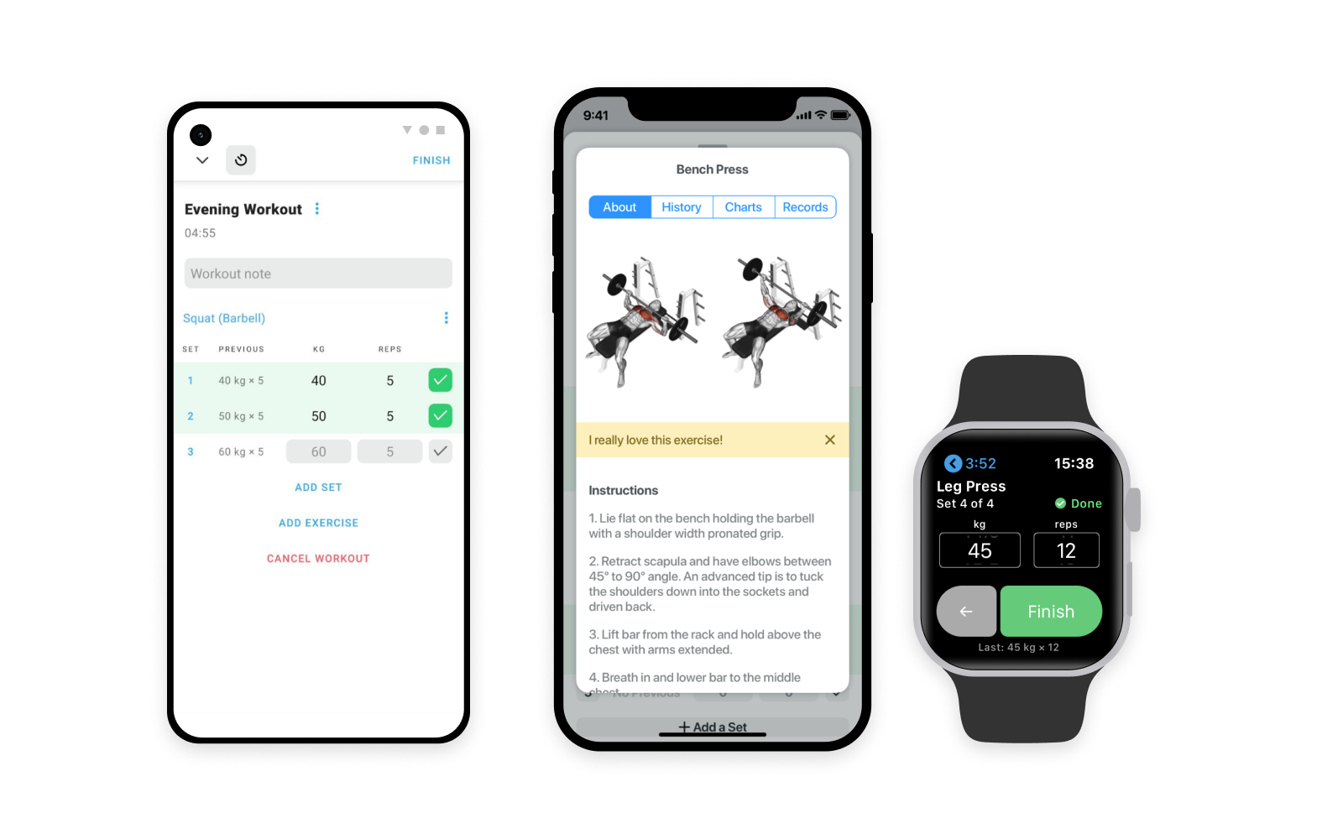
Rys. 3.1: Widok dziennika treningowego, instrukcji ćwiczeń oraz wersji na zegarek. [2]

Hevy (Hevy - Workout Tracker & Planner)
Kolejnym rozwiązaniem, stanowiącym nowoczesną i bardziej interaktywną alternatywę dla tradycyjnych trackerów, jest aplikacja Hevy. Jest to nowoczesna platforma treningowa łącząca funkcje dziennika ćwiczeń z modułem społecznościowym. Główne funkcjonalności to [3]:
- planowanie i logowanie sesji treningowych w czasie rzeczywistym,
- wizualizacja zaangażowania partii mięśniowych poprzez interaktywny atlas anatomii,
- dzielenie się planami treningowymi oraz śledzenie postępów innych użytkowników,
- zaawansowana analiza statystyczna rozkładu treningu na konkretne grupy mięśni,
- pełna obsługa aplikacji na zegarki typu smartwatch (Apple Watch, Wear OS),
- możliwość dodawania notatek oraz zdjęć sylwetki do poszczególnych jednostek treningowych,
- system odznak i wyzwań motywujących do regularnej aktywności.
Mimo nowoczesnego interfejsu, użytkownicy wskazują na kilka istotnych mankamentów, wśród których wyróżnić można:
Limity w darmowej wersji: Aplikacja wprowadza restrykcyjne ograniczenia co do liczby zapisanych szablonów treningowych, co wymusza na użytkowniku zakup wersji Pro przy bardziej złożonych cyklach treningowych.
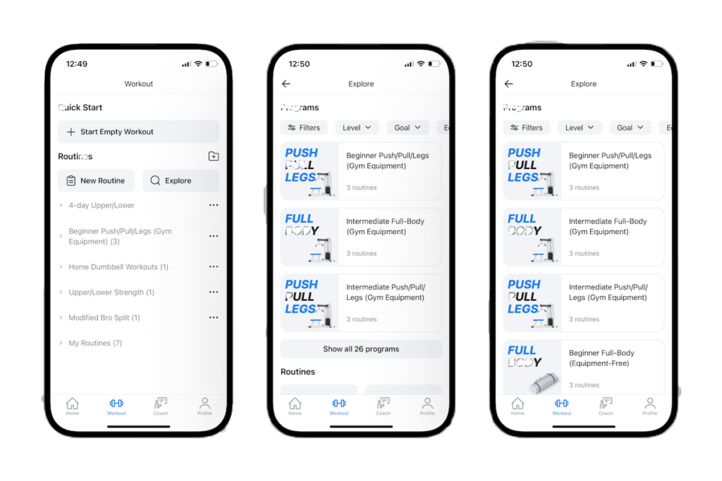
Rys. 3.2: Widok sekcji planowania treningów i eksploracji gotowych programów. [3]

MyFitnessPal
W obszarze monitorowania żywienia i zarządzania bilansem energetycznym, najbardziej rozpoznawalnym narzędziem na rynku globalnym pozostaje MyFitnessPal. Jest to kompleksowe narzędzie do monitorowania podaży kalorii oraz zarządzania dietą, posiadające jedną z największych baz produktów spożywczych na świecie. Do jego głównych funkcji można zaliczyć [4]:
- skanowanie kodów kreskowych produktów w celu automatycznego pobrania wartości odżywczych,
- prowadzenie dziennika spożytych posiłków z podziałem na makroskładniki (białka, tłuszcze, węglowodany),
- możliwość importowania przepisów z dowolnych stron internetowych,
- personalizację celów kalorycznych na podstawie aktualnej masy ciała i obranego celu,
- monitorowanie spożycia wody oraz innych płynów,
- integrację z ponad 35 aplikacjami i urządzeniami fitness (np. Garmin, Fitbit),
- generowanie raportów dotyczących nawyków żywieniowych i zmian wagi.
Do najczęściej wymienianych wad tej platformy, ograniczających jej bezpłatną użyteczność, należą:
- Agresywną monetyzację funkcji podstawowych: Przeniesienie kluczowych narzędzi, takich jak skaner kodów kreskowych, do wersji Premium drastycznie obniża użyteczność darmowej wersji aplikacji.
- Przeładowany interfejs i reklamy: Duża liczba komunikatów marketingowych oraz złożoność nawigacji negatywnie wpływają na wydajność pracy z programem.
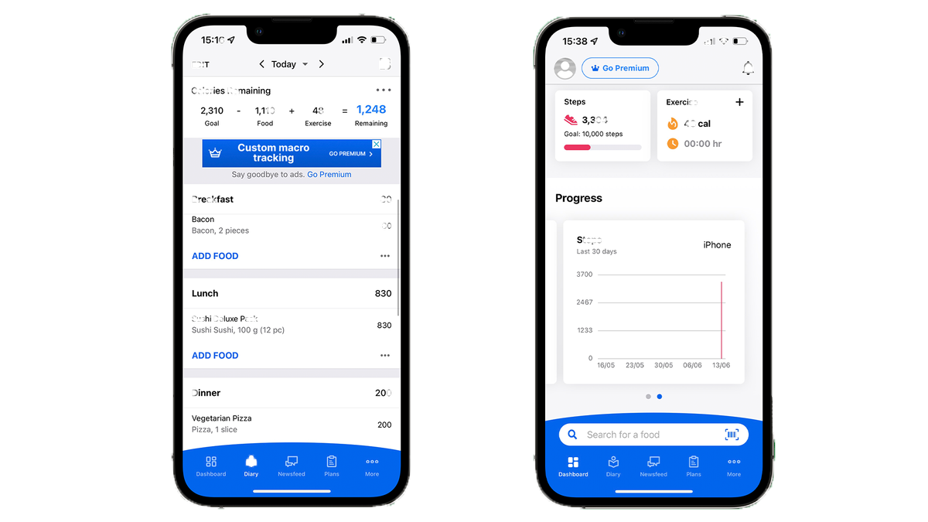
Rys. 3.3: Widok dziennika kalorii oraz statystyk aktywności i kroków. [4]

Fooducate
Zestawienie zamyka aplikacja Fooducate, która na tle konkurencji wyróżnia się unikalnym podejściem do kwestii dietetyki. W przeciwieństwie do systemów skupionych wyłącznie na aspektach ilościowych (kaloriach), Fooducate stawia na edukację konsumenta i analizę jakościową pożywienia. Jest to oprogramowanie dedykowane osobom, które pragną świadomie dobierać produkty spożywcze, unikając przetworzonej żywności i szkodliwych dodatków, co czyni je narzędziem prozdrowotnym w pełnym tego słowa znaczeniu. [5]:
- system oceniania produktów spożywczych w skali od A do D na podstawie ich składu,
- automatyczne wykrywanie w produktach ukrytych cukrów, tłuszczów trans oraz sztucznych dodatków,
- sugerowanie zdrowszych alternatyw dla produktów o niskiej ocenie,
- możliwość śledzenia spożycia kalorii oraz aktywności fizycznej,
- dostęp do forum społecznościowego z poradami od ekspertów ds. żywienia,
- personalizacja zaleceń pod kątem specyficznych potrzeb (np. dieta bezglutenowa, niskowęglowodanowa),
- skanowanie składu produktów w poszukiwaniu alergenów.
W kontekście polskiego użytkownika oraz rzetelności metodologicznej, za główne wady systemu uznaje się:
- Geograficzne ograniczenie bazy danych: System jest zorientowany głównie na rynek amerykański, co skutkuje brakiem wielu lokalnych produktów spożywczych w bazie, ograniczając jego przydatność w Polsce.
- Ryzykowny system subiektywnego oceniania żywności: Nadawanie produktom ocen literowych (A-D) jest znacznym uproszczeniem, które u niektórych osób może promować niezdrowe relacje z jedzeniem zamiast rzetelnej edukacji.
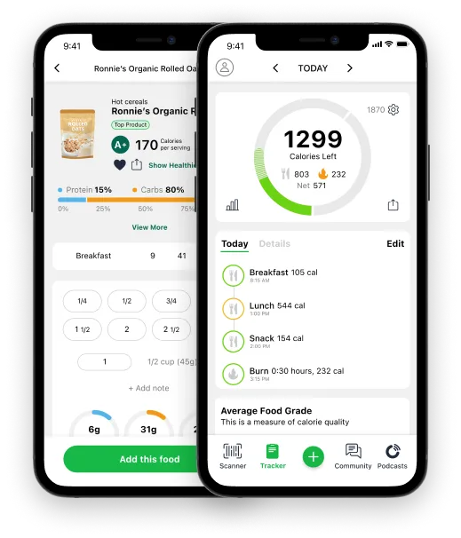
Rys. 3.4: Panel skanowania żywności i licznik kalorii aplikacji Fooducate. [5]

Wnioski
Przeprowadzona analiza rynku potwierdza istnienie wyraźnej polaryzacji wśród dostępnych rozwiązań mobilnych. Systemy takie jak Strong czy Hevy oferują zaawansowane narzędzia do zarządzania treningiem siłowym, jednak niemal całkowicie pomijają aspekt żywieniowy. Z kolei liderzy segmentu dietetycznego, jak MyFitnessPal czy Fooducate, traktują aktywność fizyczną jedynie jako dodatek do bilansu kalorycznego, nie oferując narzędzi do śledzenia progresji siłowej. Główne braki zidentyfikowane w toku analizy, które stanowią fundament dla projektowanego rozwiązania, to:
- Brak pełnej integracji (All-in-One): Obecnie użytkownik zmuszony jest do korzystania z wielu aplikacji jednocześnie, co utrudnia synchronizację danych i wydłuża czas potrzebny na ich wprowadzanie. Projektowana aplikacja łączy te dwa światy w jednym, spójnym środowisku.
- Pasywny charakter systemów: Większość analizowanych aplikacji pełni rolę cyfrowego notatnika (pasywne gromadzenie danych). Rozwiązanie inżynierskie opisane w niniejszej pracy wprowadza mechanizm dynamicznej adaptacji planów, który na podstawie zmian masy ciała i wyników treningowych samodzielnie koryguje strategię, przejmując rolę inteligentnego asystenta.
Podsumowując, projektowana aplikacja wypełnia lukę rynkową, oferując narzędzie nie tylko zintegrowane, ale przede wszystkim inteligentne. Dzięki wykorzystaniu nowoczesnych technologii, takich jak React Native oraz modele uczenia maszynowego w backendzie opartym na języku Python, system staje się realną alternatywą dla osób pragnących profesjonalnie dbać o zdrowie i sylwetkę bez konieczności stałego nadzoru specjalistów.

Specyfikacja wymagań funkcjonalnych i niefunkcjonalnych
Prace nad specyfikacją koncentrują się na zdefiniowaniu funkcjonalności systemu, interakcji z użytkownikiem oraz określeniu uwarunkowań środowiskowych i jakościowych. Etap ten pozwala na pełne zrozumienie dziedziny aplikacyjnej przed przystąpieniem do implementacji technicznej.

Identyfikacja aktorów
W ramach projektowanego rozwiązania zidentyfikowano jednego głównego aktora:
- Użytkownik: Osoba fizyczna korzystająca z aplikacji mobilnej. Wprowadza dane biometryczne, raportuje postępy i realizuje wygenerowane plany.

Wymagania funkcjonalne
Wymagania funkcjonalne definiują konkretne funkcje i operacje, które system musi realizować, aby spełnić oczekiwania użytkowników końcowych. Poniżej przedstawiono szczegółowy opis możliwości systemu w podziale na pięć kluczowych modułów.

Moduł zarządzania użytkownikami:
- Rejestracja i autoryzacja:
  - Tworzenie konta przy użyciu adresu e-mail.
  - Bezpieczne logowanie z wykorzystaniem tokenów JWT.
  - Odzyskiwanie hasła - system umożliwia reset hasła przez link weryfikacyjny wysłany na adres e-mail.
- Zarządzanie profilem:
  - Edycja adresu e-mail i hasła w ustawieniach profilu
  - Usunięcie konta wraz ze wszystkimi powiązanymi danymi zgodnie z wymogami RODO.
- Konfiguracja parametrów fizycznych:
  - Wprowadzanie i edycja danych: wiek, płeć, aktualna masa ciała, wzrost, poziom aktywności fizycznej (wskaźnik PAL).
  - System waliduje poprawność wprowadzanych danych biometrycznych (np. masa ciała w zakresie 30–300 kg) i wyświetla czytelny komunikat błędu w przypadku wartości nieprawidłowych lub braków.

Generator planów:
- Generator planu treningowego:
  - Automatyczny dobór ćwiczeń, liczby serii i powtórzeń na podstawie stażu treningowego i dostępnego sprzętu.
  - Reguły doboru ćwiczeń: system przypisuje ćwiczenia do grupy mięśniowej, poziomu zaawansowania (początkujący / średnio zaawansowany / zaawansowany) oraz dostępnego sprzętu (siłownia, dom, brak sprzętu).
  - Kryterium akceptacji: wygenerowany plan zawiera co najmniej jedno ćwiczenie na każdą główną grupę mięśniową ujętą w wybranym celu sylwetkowym i nie zawiera ćwiczeń wykluczonych przez kontuzje użytkownika.
- Generator diety:
  - Obliczanie dziennego limitu kalorii (TDEE) na podstawie danych biometrycznych i wskaźnika PAL.
  - Wyznaczanie optymalnego rozkładu makroskładników (białka, tłuszcze, węglowodany) zgodnie z celem użytkownika.
  - Generowanie planu diety na podstawie wybranych celów, preferencji i wyników obliczeń
- Biblioteka ćwiczeń i posiłków:
  - Przeglądanie bazy ćwiczeń z instrukcjami opisowymi.
  - Przeglądanie bazy produktów spożywczych z danymi o wartościach odżywczych.
- Harmonogramowanie:
  - Ustalanie dni treningowych w kalendarzu.
  - Ustawianie godzin przyjmowania posiłków z systemem powiadomień push.

Moduł adaptacji i progresji:
- Ręczna edycja: Możliwość podmiany ćwiczenia na alternatywne przy zachowaniu tej samej grupy mięśniowej.
- System "Feedback Loop":
  - Użytkownik może zgłosić poziom trudności treningu w skali RPE (1–10).
  - Użytkownik może zgłosić poziom głodu podczas diety.
- Inteligentne skalowanie:
  - Jeśli użytkownik zaznacza, że nie jest w stanie wykonać założonego planu, system automatycznie obniża objętość lub intensywność w następnej sesji bez dodatkowego działania ze strony użytkownika.
  - Kryterium akceptacji: obniżenie następuje wyłącznie na podstawie jawnego sygnału od użytkownika (feedback RPE ≥ 9 lub brak możliwości ukończenia serii); system nie modyfikuje planu bez wyraźnej podstawy.
- Zarządzanie progresją: Automatyczne zwiększanie obciążeń (progresja liniowa) w przypadku odnotowania serii wykonanych z zapasem sił.

Moduł oceny zawartości spożywczej (AI):
- Rozpoznawanie obrazu:
  - Przesyłanie zdjęć posiłków i identyfikacja produktów.
  - Wymaganie funkcjonalne : system identyfikuje składniki posiłku i zwraca listę produktów z przypisanymi gramaturami.
  - Uwaga architektoniczna (poza zakresem wymagań): implementacja opiera się na sieciach neuronowych (Python); jest to decyzja projektowa, nie wymaganie.
- Szacowanie gramatury i kalorii: Automatyczne określanie wielkości porcji na podstawie kontekstu zdjęcia i przypisywanie im wartości energetycznej.
- Weryfikacja składu: Analiza składu posiłku pod kątem zdefiniowanych wcześniej nietolerancji.
- Zatwierdzanie i korekta: Możliwość ręcznego poprawienia przez użytkownika wyników zwróconych przez algorytm AI w celu zapewnienia 100% dokładności dziennika.

Moduł analizy i raportowania:
- Raportowanie postępów: Generowanie zestawień okresowych (tygodniowych/miesięcznych) dotyczących zmian masy ciała oraz siły w kluczowych ćwiczeniach.
- Analiza zgodności z planem: Wyliczanie procentowego stopnia realizacji założonej diety oraz wykonanych treningów.
- Wizualizacja danych: Prezentacja trendów na interaktywnych wykresach (np. wykres tonażu treningowego w czasie).
- Predykcja wyników: Oszacowanie czasu potrzebnego do osiągnięcia celu głównego na podstawie dotychczasowego tempa progresu.

Wymagania niefunkcjonalne
Kryteria jakościowe określające parametry techniczne i użytkowe aplikacji:
- Użyteczność:
  - Interfejs musi być intuicyjny (główne funkcje mają być widoczne na ekranie, interfejs jest zgodny z heurystykami Nielsena) i responsywny (React Native), pozwalając na szybką nawigację podczas aktywności fizycznej. Czas reakcji na interakcję użytkownika (tap, scroll) ≤ 300 ms; aplikacja poprawnie wyświetla się na ekranach o wielkości 4,7–6,7 cala.
  - Minimalne wymagania sprzętowe: Android 10+; 4 GB RAM; ~200MB wolnego miejsca na instalację.
- Wydajność:
  - Moduły AI muszą przetwarzać dane w czasie rzeczywistym. Analiza zdjęcia posiłku: wynik w ≤ 10 sekund (przy połączeniu 4G/Wi-Fi). Generowanie planu treningowego: ≤ 3 sekundy.
  - System obsługuje jednocześnie co najmniej 500 aktywnych sesji bez degradacji czasu odpowiedzi powyżej 20%.
- Niezawodność: System musi gwarantować spójność danych (PostgreSQL) oraz poprawnie obsługiwać sytuacje, w których użytkownik wprowadzi błędne lub niepełne dane biometryczne (walidacja danych).
- Możliwość pracy w trybie offline i online (synchronizacja)
- Bezpieczeństwo: Hasła użytkowników muszą być hashowane (bcrypt), a komunikacja z serwerem musi być szyfrowana za pomocą protokołu HTTPS.
- Personalizacja interfejsu: Możliwość przełączania między trybem jasnym a ciemnym.

Historyjki użytkowników
Przypadki użycia opisują interakcje zachodzące między użytkownikiem a systemem w kontekście realizacji poszczególnych funkcjonalności aplikacji.

Moduł zarządzania użytkownikami
- Jako nowy użytkownik, chcę zarejestrować się i uzupełnić ankietę biometryczną, aby system mógł obliczyć moje indywidualne zapotrzebowanie kaloryczne.
- Jako użytkownik z wadą fizyczną, chcę ją zaznaczyć żeby system mi nie proponował ćwiczeń niemożliwych mi do wykonania.
- Jako użytkownik dbający o prywatność, chcę mieć możliwość edycji adresu e-mail i hasła, aby moje konto było zawsze bezpieczne.

Generator planów
- Jako osoba zapracowana, chcę otrzymać gotowy plan treningowy dostosowany do liczby dni, które mogę spędzić na siłowni, aby efektywnie zarządzać swoim czasem.
- Jako użytkownik na diecie, chcę widzieć procentowy podział makroskładników (białka, tłuszcze, węglowodany), aby mieć pewność, że odżywiam się zgodnie z założeniami celu sylwetkowego.
- Jako początkujący, chcę mieć dostęp do instrukcji tekstowych, jak poprawnie wykonywać ćwiczenie.

Moduł adaptacji i progresji
- Jako zaawansowany użytkownik, chcę podmienić ćwiczenie na inne (np. przysiad ze sztangą na przysiad na suwnicy), aby dostosować trening do aktualnie dostępnego sprzętu na siłowni.
- Jako użytkownik progresujący, chcę otrzymywać sugestie o zwiększeniu ciężaru, aby stale dostarczać mięśniom bodźca do wzrostu.

Moduł oceny zawartości spożywczej (AI):
- Jako użytkownik, chcę zrobić zdjęcie mojego posiłku, aby system AI automatycznie rozpoznawał składniki i dodał je do mojego dziennika.
- Jako osoba z alergią, chcę, aby system uwzględnił to przy tworzeniu diety.
- Jako użytkownik dbający o precyzję, chcę mieć możliwość ręcznej korekty gramatury rozpoznanego przez AI produktu, aby dane w moim dzienniku były jak najdokładniejsze.

Moduł analizy i raportowania
- Jako użytkownik nastawiony na cel, chcę otrzymywać cotygodniowe podsumowanie moich postępów, aby widzieć, jak bardzo zbliżyłem się do wyznaczonej wagi.
- Jako użytkownik siłowy, chcę widzieć wykres tonażu treningowego (suma podniesionych kilogramów), aby analizować wzrost mojej siły na przestrzeni miesięcy.
- Jako użytkownik potrzebujący motywacji, chcę zobaczyć estymowaną datę osiągnięcia celu na podstawie mojego dotychczasowego tempa, aby wiedzieć, ile jeszcze pracy mnie czeka.

Diagramy strukturalne:
Niniejszy rozdział zawiera diagramy strukturalne opisujące architekturę oraz przepływ danych w projektowanej aplikacji. Diagram hierarchiczny przedstawia podział systemu na moduły funkcjonalne, natomiast diagram DFD poziomu pierwszego ilustruje przepływ danych pomiędzy procesami, magazynami danych oraz aktorami zewnętrznymi. Uzupełnieniem rozdziału są diagramy BPMN modelujące kluczowe procesy biznesowe aplikacji.

Diagram hierarchiczny aplikacji
Poniższy diagram przedstawia Drzewo Hierarchiczne tworzonego Systemu Informatycznego. Ten diagram łączy w sobie wszystkie poziomy funkcjonalności tworzonego systemu: od ogólnych do samych podstawowych, i pokazuje główne moduły aplikacji.

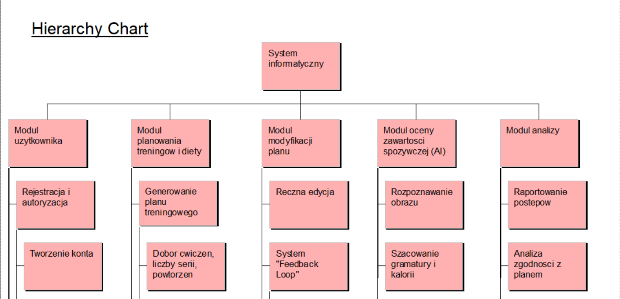
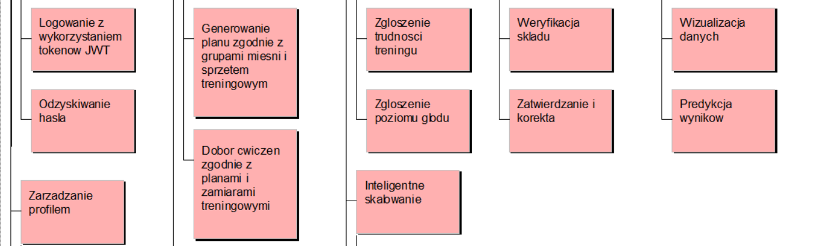
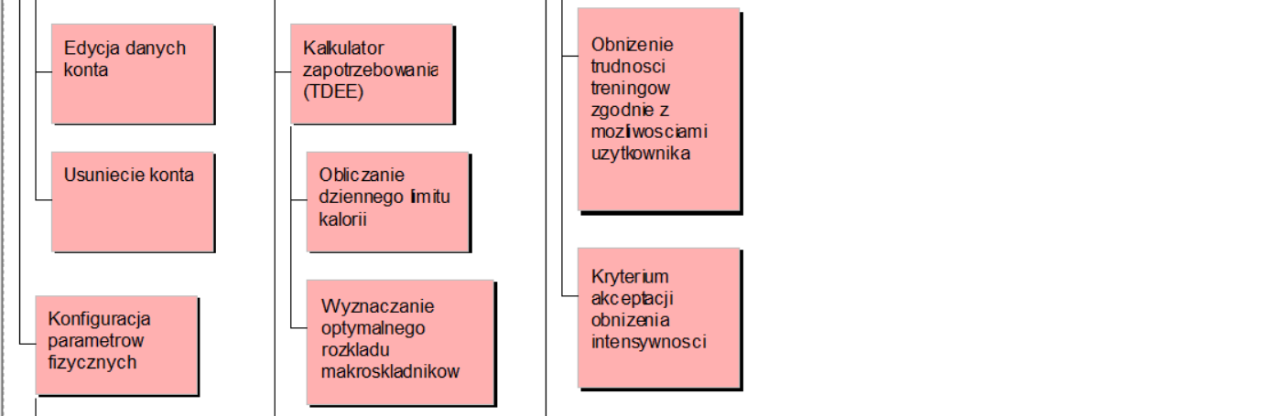
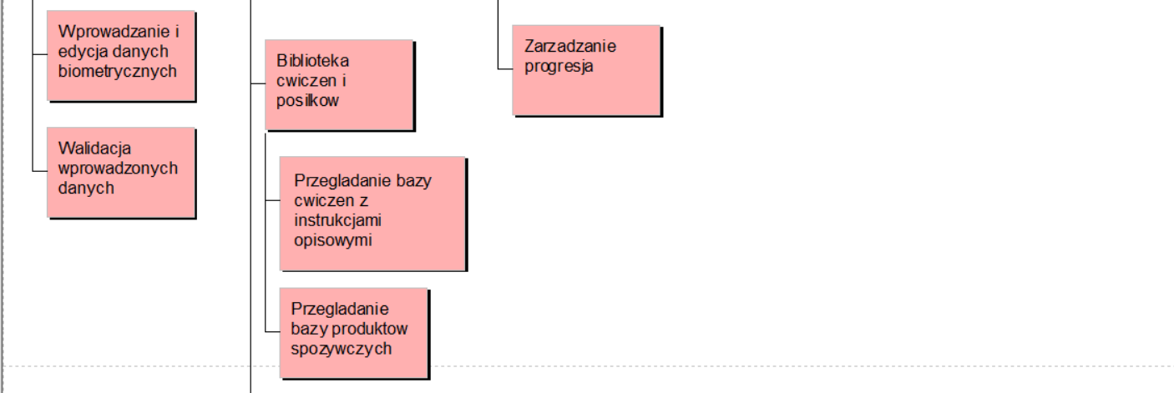
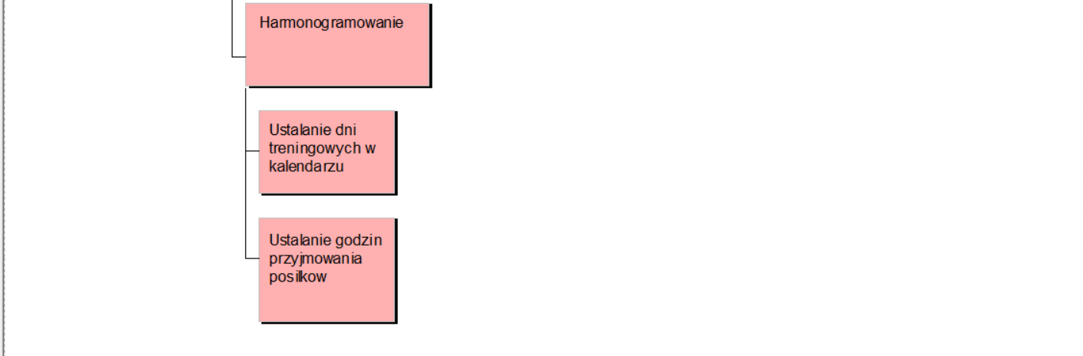Rys. 5.1: Diagram hierarchiczny aplikacji.

Diagram DFD (poziom 1)
Poniższy Diagram DFD poziomu pierwszego przedstawia przepływ danych pomiędzy sześcioma głównymi procesami systemu a jego otoczeniem zewnętrznym. Jedynym aktorem zewnętrznym jest Użytkownik, który wchodzi w interakcję z systemem poprzez wprowadzanie danych biometrycznych, celów oraz feedbacku treningowego. Dodatkowym elementem zewnętrznym jest API – zewnętrzny serwis wizyjny odpowiedzialny za rozpoznawanie składników posiłków na podstawie przesłanego zdjęcia.
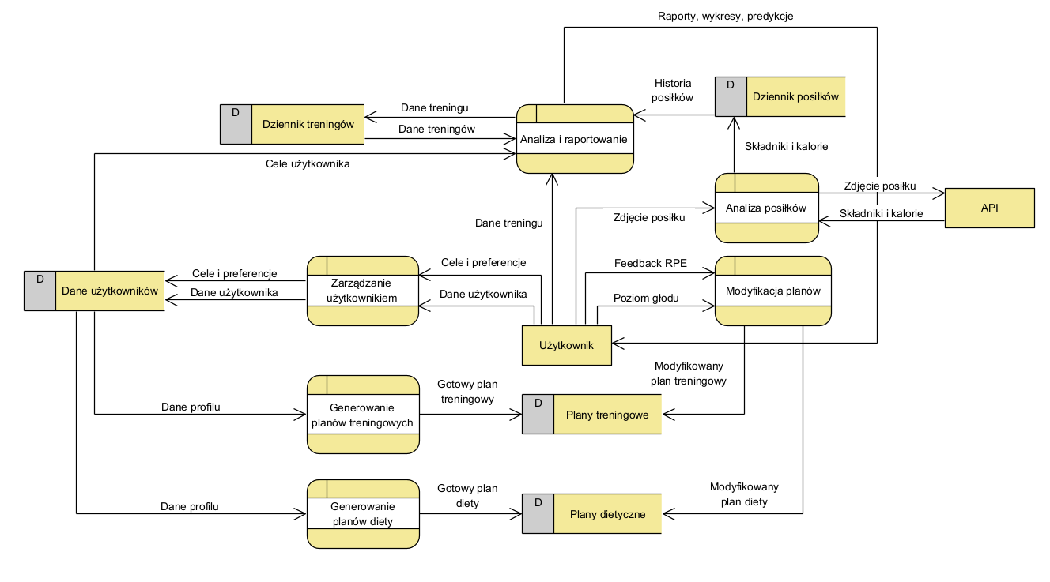
Rys. 5.2: Diagram DFD pierwszego poziomu.

Diagramy BPMN

Proces wprowadzania i walidacji danych
Diagram przedstawia przepływ danych biometrycznych pomiędzy użytkownikiem a systemem, mający na celu zapewnienie poprawności informacji profilowych. Użytkownik inicjuje proces poprzez wprowadzenie wymaganych parametrów, które następnie poddawane są automatycznej walidacji po stronie systemowej. W przypadku wykrycia błędów lub niekompletnych danych, system wysyła komunikat o konieczności ich ponownego wprowadzenia, zapętlając proces do skutku. Po pomyślnej weryfikacji następuje trwałe zapisanie poprawnych danych biometrycznych w bazie, co kończy procedurę konfiguracji wstępnej.

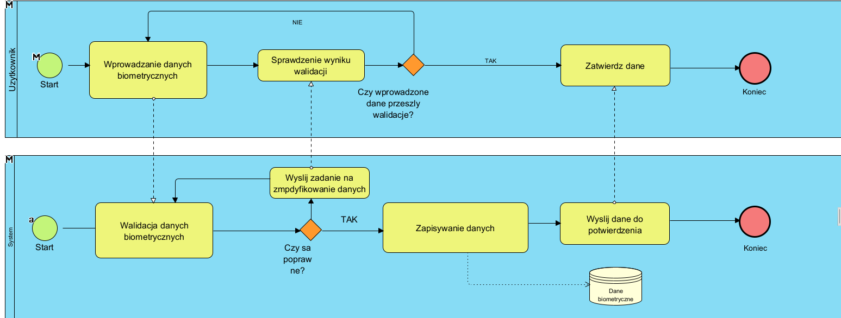
Rys. 5.3: Diagram BPMN “Proces wprowadzania i walidacji danych”.

Proces generowania kompleksowego planu
Diagram ilustruje równoległy proces tworzenia planów treningowych i dietetycznych, uruchamiany po podaniu przez użytkownika konkretnego celu. System jednocześnie oblicza normy kaloryczne na podstawie bazy produktów oraz dobiera zestaw ćwiczeń z bazy treningowej, uwzględniając przy tym pobrane wcześniej dane biometryczne i ograniczenia fizyczne. Po wygenerowaniu obu komponentów, użytkownik otrzymuje gotowy plan do weryfikacji, który może zaakceptować lub skierować do ponownej modyfikacji. Ostatecznie zatwierdzony i spójny harmonogram zostaje zapisany w dedykowanej bazie planów treningowych, zamykając główny cykl projektowania strategii.
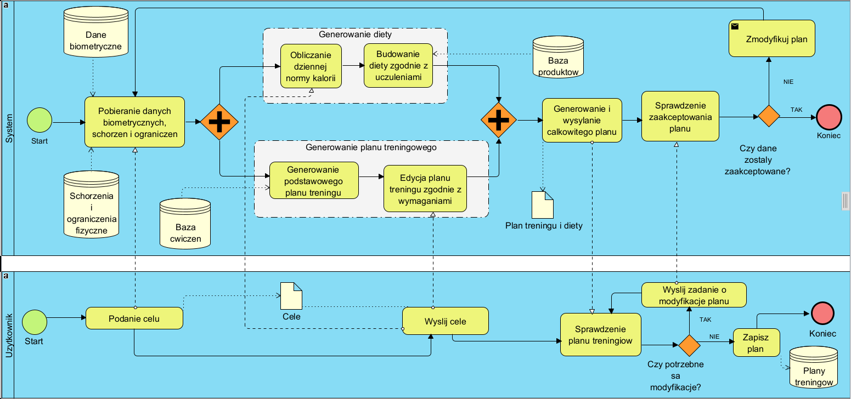
Rys. 5.4: Diagram BPMN “Proces generowania kompleksowego planu”.

Proces generowania raportu okresowego
Diagram przedstawia proces analityczny generowania raportu okresowego, realizowany we współpracy użytkownika z systemem. Procedura rozpoczyna się od zdefiniowania przez użytkownika przedziału czasowego, co inicjuje pobranie przez system odpowiednich danych biometrycznych z bazy. Po wstępnej selekcji i usunięciu informacji spoza wybranego okresu, następuje rozdzielenie przepływu pracy na dwie równoległe ścieżki. W ramach pierwszej ścieżki system dokonuje segmentacji danych na miesiące i tygodnie, co pozwala na uruchomienie złożonego podprocesu obliczania postępów, analizy zgodności z planem oraz generowania predykcji przyszłych wyników. Jednocześnie, w drugiej ścieżce, użytkownik ma możliwość weryfikacji surowych danych biometrycznych przypisanych do konkretnych dat. Wyniki zaawansowanych analiz systemowych oraz zweryfikowane dane spotykają się w bramce równoległej, prowadząc do końcowego etapu, w którym użytkownik sprawdza kompletną analizę i prognozy. Proces kończy się wraz z zatwierdzeniem wygenerowanego zestawienia, stanowiącego pełny obraz kondycji i trendów w wyznaczonym czasie.
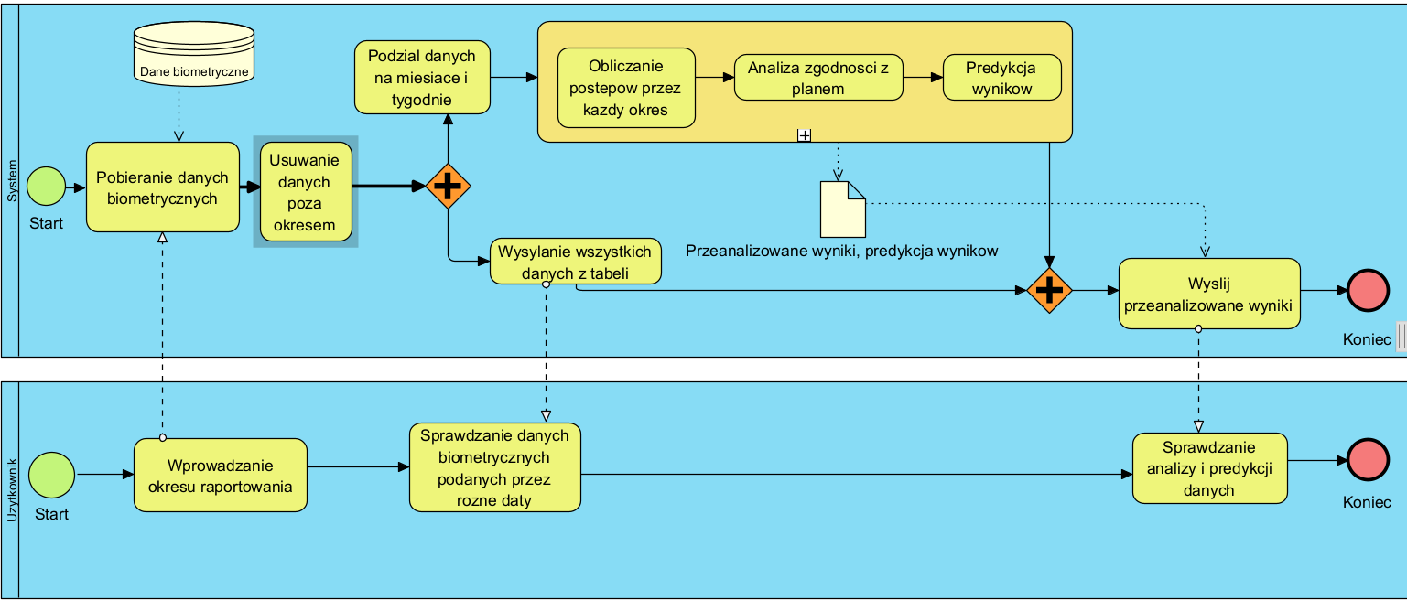

Rys. 5.5: Diagram BPMN “Proces generowania raportu okresowego”.

Dokumentacja UML:

Scenariusze przypadków użycia
Tab. 6.1: Rejestracja nowego użytkownika i uzupełnienie profilu biometrycznego.
S1.1 Opis | Scenariusz opisujący rejestrację konta, logowanie oraz uzupełnienie danych biometrycznych i kontuzji, aby system mógł generować spersonalizowane plany.
S1.2 Aktorzy | Użytkownik
S1.3 Warunki początkowe | - Użytkownik nie posiada konta w aplikacji.  - Aplikacja jest uruchomiona na urządzeniu mobilnym.  - Użytkownik ma dostęp do internetu.
S1.4 Warunki końcowe | - Konto zostało utworzone i zweryfikowane.  - Dane biometryczne oraz informacje o kontuzjach zostały zapisane.  - Użytkownik jest przekierowany do dashboardu.
S1.5 Przebieg główny | - Użytkownik wybiera opcję „Zarejestruj się”.  - Wypełnia formularz rejestracyjny (adres e-mail i hasło).  - System waliduje dane i tworzy konto.  - System przekierowuje użytkownika do formularza danych biometrycznych.  - Użytkownik wprowadza: wiek, płeć, aktualną masę ciała, wzrost, poziom aktywności oraz ewentualne kontuzje/wady.  - System waliduje zakresy danych (np. masa 30–300 kg).  - System zapisuje kompletny profil i wyświetla komunikat sukcesu.
S1.6 Przebiegi alternatywne | A1. Błędne lub niekompletne dane rejestracyjne/biometryczne:  - System wykrywa błąd walidacji.  - Wyświetla czytelny komunikat błędu.  - Użytkownik wraca do odpowiedniego pola formularza (krok 2 lub 5).
S1.7 Sytuacje wyjątkowe | W1. Brak połączenia internetowego w trakcie rejestracji:  System informuje o konieczności połączenia z internetem.
S1.8 Wymagania niefunkcjonalne | - Czas reakcji na interakcję ≤ 300 ms.  - Hasła hashowane algorytmem bcrypt.  - Zgodność z RODO (możliwość usunięcia konta wraz z danymi).  - Interfejs responsywny na ekranach 4,7–6,7 cala.
S1.9 Uwagi i pytania otwarte | Czy dopuszczamy rejestrację przez Google/Apple?

Tab. 6.2: Generowanie spersonalizowanego planu treningowego i diety.
S2.1 Opis | Scenariusz opisujący wygenerowanie planu treningowego i diety na podstawie danych użytkownika i celu sylwetkowego.
S2.2 Aktorzy | Użytkownik
S2.3 Warunki początkowe | - Użytkownik jest zalogowany i ma uzupełniony profil biometryczny  - Użytkownik ma dostęp do internetu.
S2.4 Warunki końcowe | - Plan treningowy i dietetyczny został zapisany w systemie  - Powiadomienia push zostały skonfigurowane.
S2.5 Przebieg główny | - Użytkownik wybiera „Nowy plan”.  - Wybiera cel sylwetkowy i liczbę dni treningowych.  - System pobiera dane biometryczne i informacje o kontuzjach.  - System oblicza TDEE.  - System generuje plan treningowy (ćwiczenia, serie, powtórzenia).  - System tworzy spersonalizowane biblioteki ćwiczeń i posiłków.  - Użytkownik przegląda i zatwierdza plan.  - System zapisuje plan i ustawia powiadomienia.
S2.6 Przebiegi alternatywne | A1. Użytkownik nie akceptuje wygenerowanego planu:  - System pyta o modyfikację preferencji.  - Użytkownik zmienia dane.  - System wraca do kroku 5 (regeneracja planu).
S2.7 Sytuacje wyjątkowe | W1. Brak wystarczającej liczby ćwiczeń dla danej grupy mięśniowej:  System informuje użytkownika i proponuje zmianę celu lub sprzętu.
S2.8 Wymagania niefunkcjonalne | - Generowanie planu ≤ 3 sekundy.  - Obsługa minimum 500 aktywnych sesji jednocześnie.
S2.9 Uwagi i pytania otwarte | Brak

Tab. 6.3: Analiza postępów i generowanie raportu.
S3.1 Opis | Scenariusz opisujący przeglądanie cotygodniowych/miesięcznych raportów oraz predykcję daty osiągnięcia celu.
S3.2 Aktorzy | Użytkownik
S3.3 Warunki początkowe | Użytkownik ma minimum 7 dni zapisanych danych treningowych i żywieniowych.
S3.4 Warunki końcowe | Użytkownik widzi raport z wykresami i estymowaną datą celu.
S3.5 Przebieg główny | - Użytkownik wybiera „Analiza postępów”.  - System pobiera dane z treningów i diety.  - System oblicza % realizacji planu, zmianę masy i tonaż.  - System generuje interaktywne wykresy i predykcję celu.  - Użytkownik przegląda raport.
S3.6 Przebiegi alternatywne | A1. Brak wystarczających danych:  System wyświetla komunikat „Za mało danych do analizy - kontynuuj przez minimum 7 dni”.
S3.7 Sytuacje wyjątkowe | W1. Błąd w predykcji (np. nieregularne dane):  System pokazuje ostrzeżenie „Predykcja może być niedokładna z powodu nieregularnych treningów”.
S3.8 Wymagania niefunkcjonalne | Wykresy responsywne i czytelne na urządzeniu mobilnym.
S3.9 Uwagi i pytania otwarte | Czy raport ma być generowany automatycznie co tydzień i wysyłany powiadomieniem?

Diagram pakietów.
Diagram pakietów definiuje podział systemu na moduły funkcjonalne (użytkownicy, plany, AI, analiza), organizując logikę aplikacji w spójne grupy odpowiedzialne za konkretne zadania systemu monitorowania aktywności.
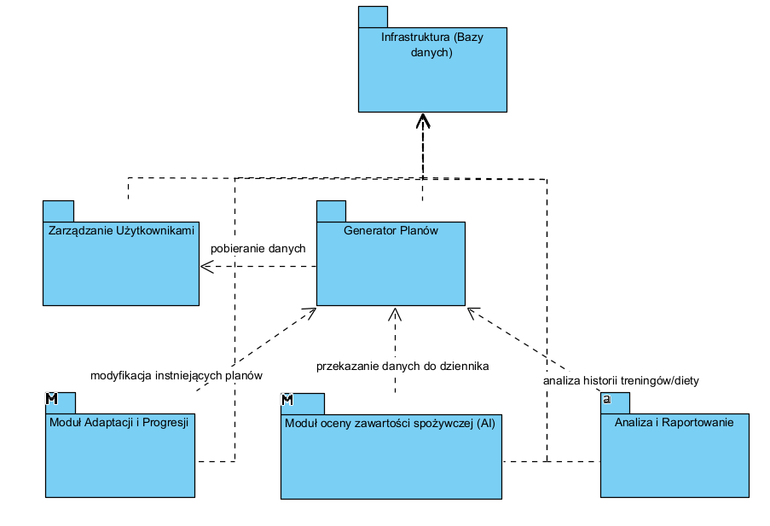
Rys. 6.1: Diagram pakietów.

Diagramy przypadków użycia.
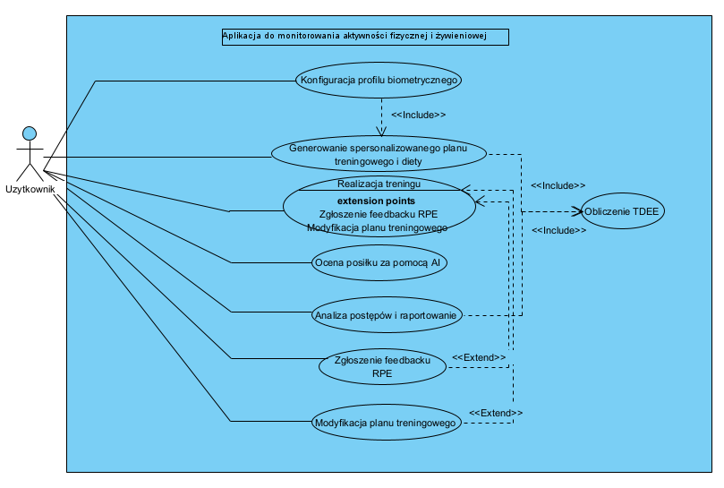
Rys. 6.2: Ogólny diagram przypadków użycia .

Zarządzanie użytkownikami
Diagram przedstawia proces inicjalizacji konta, który rozpoczyna się od rejestracji i obowiązkowego logowania użytkownika w systemie. Kluczowym etapem jest uzupełnienie profilu o dane biometryczne oraz zdefiniowanie celów treningowych, co stanowi fundament dla dalszej pracy algorytmów. System umożliwia również opcjonalne wprowadzenie informacji o schorzeniach i kontuzjach, które bezpośrednio wpływają na bezpieczeństwo generowanych planów. Wszystkie zebrane informacje są trwale zapisywane w bazie danych i przekazywane do modułu odpowiedzialnego za programowanie aktywności.
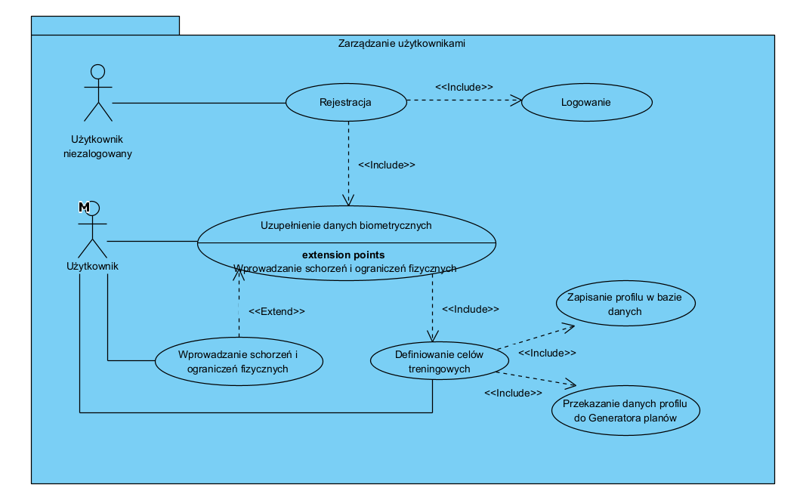
Rys. 6.3: Diagram Use Case “Zarządzanie użytkownikami”.

Generator planów
Diagram ten ilustruje logikę tworzenia spersonalizowanych planów, zainicjowaną przez bezpośrednie żądanie użytkownika. Proces obejmuje automatyczne pobranie danych z profilu oraz ich szczegółową analizę pod kątem bezpieczeństwa i ewentualnych ograniczeń fizycznych. Na tej podstawie system dobiera odpowiednie ćwiczenia oraz ustala optymalną intensywność treningową, dając użytkownikowi możliwość ręcznej edycji zaproponowanego zestawu. Całość procedury kończy się utrwaleniem gotowego harmonogramu w bazie danych aplikacji.
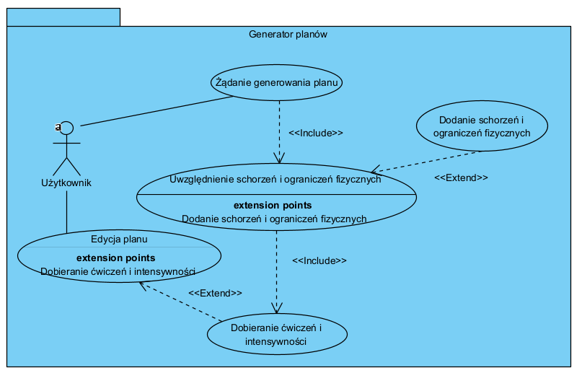
Rys. 6.4: Diagram Use Case “Generator planów”.

Analiza i raportowanie
Diagram opisuje moduł analityczny, który pozwala użytkownikowi na bieżąco monitorować efekty podjętych działań poprzez generowanie raportów postępów. System automatycznie agreguje dane z historii treningowej oraz dietetycznej, a następnie przeprowadza obliczenia mające na celu wizualizację trendów na interaktywnych wykresach. Użytkownik otrzymuje gotowy raport wyświetlany w interfejsie aplikacji, który w razie potrzeby może zostać wyeksportowany do pliku zewnętrznego. Jest to kluczowy element systemu służący do weryfikacji skuteczności obranej strategii i budowania motywacji.
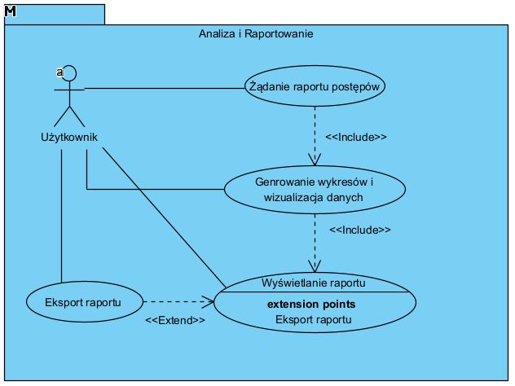
Rys. 6.5: Diagram Use Case “Analiza i Raportowanie”.

Moduł adaptacji i progresji
Diagram przedstawia system adaptacyjny modułu treningowego, który automatycznie dostosowuje plany ćwiczeń w oparciu o sprzężenia zwrotne użytkownika (RPE, głód) oraz zmiany parametrów biometrycznych. Ilustruje zarówno bezpośrednie interakcje użytkownika, jak i wewnętrzne mechanizmy rozszerzania lub dostosowywania planu treningowego.
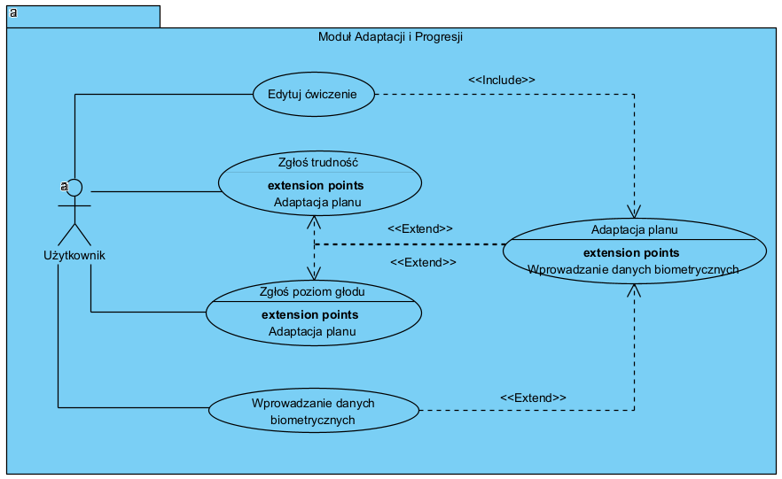
Rys. 6.6: Diagram Use Case “Moduł Adaptacji i Progresji”.

Moduł oceny zawartości spożywczej (AI)
Diagram opisuje kompletny workflow modułu AI do analizy posiłków. Pokazuje sekwencję przypadków użycia od przesłania zdjęcia, przez automatyczne rozpoznawanie i analizę, aż do ręcznej korekty i zatwierdzenia przez użytkownika. Kluczowa cecha to połączenie pełnej automatyzacji z możliwością ręcznej weryfikacji.
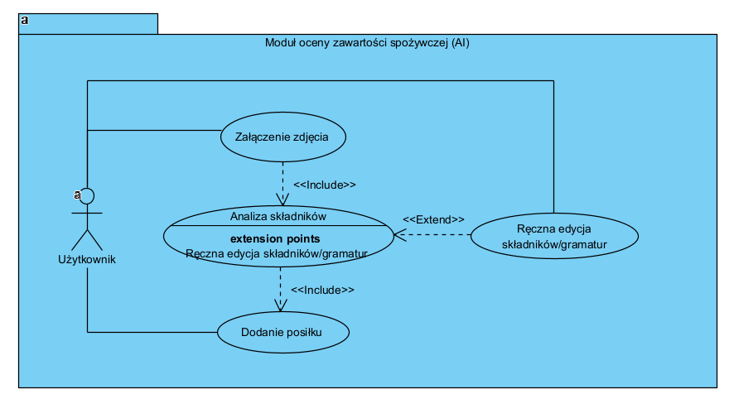
Rys. 6.7: Diagram Use Case “Moduł oceny zawartości spożywczej (AI)”.

Diagram wdrożenia.
Diagram wdrożenia przedstawia fizyczną architekturę systemu - rozmieszczenie artefaktów oprogramowania na węzłach sprzętowych oraz łączące je kanały komunikacji. Wyróżniono cztery węzły «device»: urządzenie mobilne użytkownika z aplikacją w technologii React Native, serwer aplikacji zawierający środowisko Python («executionEnvironment») z artefaktami REST API i modułu uwierzytelnienia, serwer bazy danych z dwoma środowiskami - PostgreSQL (schemat relacyjny: profile, plany, dane biometryczne) oraz MongoDB (kolekcje dokumentowe: dzienniki posiłków) - a także zewnętrzne API z modelem rozpoznania obrazu.
Aplikacja mobilna łączy się z serwerem aplikacji przez HTTPS z tokenami JWT, serwer aplikacji komunikuje się z zewnętrznym API również przez HTTPS, a wymiana danych z serwerem bazy danych odbywa się przez TCP/IP. Urządzenie mobilne nie łączy się bezpośrednio z bazą danych ani z API - wszystkie żądania przechodzą przez serwer aplikacji.
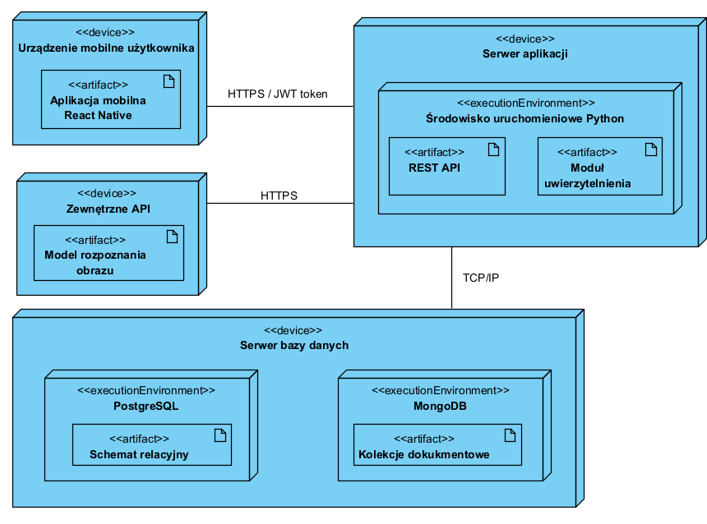
Rys. 6.8: Diagram Wdrożenia.

Diagram klas
Diagram klas przedstawia statyczną strukturę projektowanego systemu, w której centralną encją jest klasa User, agregująca pozostałe komponenty aplikacji. Z użytkownikiem bezpośrednio powiązane są klasy UserProfile (dane biometryczne i cele), Notification oraz rejestr kontuzji (Injury, InjuryType) wpływających na bezpieczeństwo generowanych treningów. Moduł treningowy obejmuje TrainingPlan, TrainingSession i SessionExercise, odwołujące się do bazy ćwiczeń (Exercise, MuscleGroup), natomiast faktycznie zrealizowane jednostki rejestruje WorkoutLog wraz z rekordami osobistymi (PersonalRecord). Część żywieniową reprezentują DietPlan, Meal, FoodItem i FoodCategory, a dziennik spożycia (NutritionLog) zasilany jest wynikami modułu sztucznej inteligencji (RecognitionAI) odpowiedzialnego za rozpoznawanie posiłków ze zdjęć. Klasy BodyMetrics oraz ProgressReport domykają model, umożliwiając monitorowanie parametrów ciała i okresowe raportowanie postępów. Zastosowane relacje agregacji i kompozycji odzwierciedlają zależności cyklu życia obiektów, podkreślając nadrzędną rolę encji User względem powiązanych z nią danych.

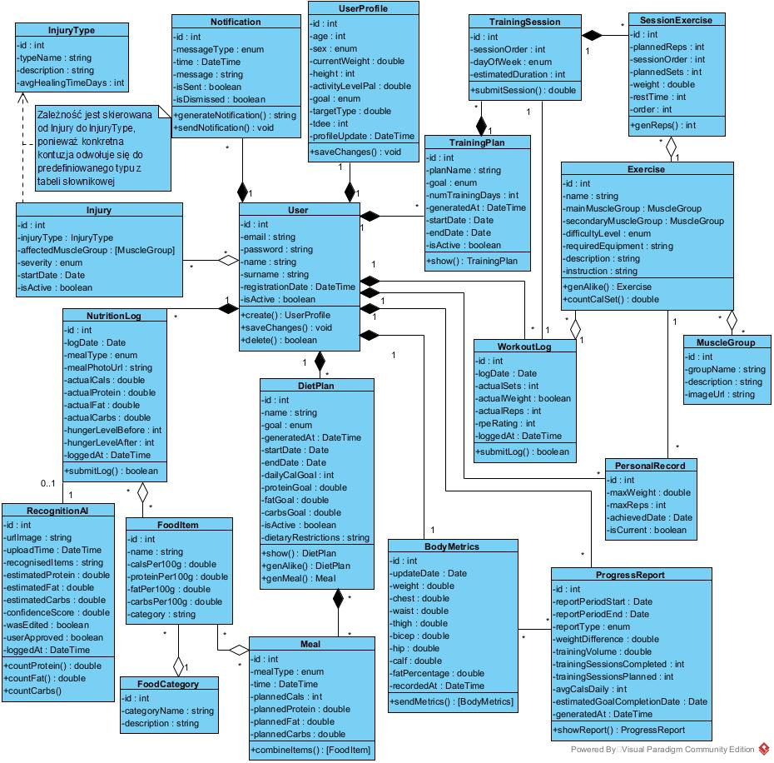
Rys. 6.9: Diagram klas.

Schemat bazy danych
Schemat bazy danych przedstawia hybrydową strukturę przechowywania informacji projektowanego systemu, zorganizowaną wokół centralnej encji User, z którą powiązane są wszystkie pozostałe tabele. Model podzielono na cztery logiczne moduły wyróżnione kolorami: profil użytkownika (User Profile), plan dietetyczny (Diet Plan), plan treningowy (Training Plan) oraz metryki i raporty (Metrics & Reports). Relacje wiele-do-wielu rozwiązano za pomocą tabel łączących (np. WorkoutLog_has_Exercise, NutritionLog_has_FoodItem, Exercise_has_MuscleGroup), co zapewnia spójność danych i elastyczność modelu. Tabela User gromadzi dane uwierzytelniające (e-mail, zaszyfrowane hasło) oraz podstawowe informacje o koncie, stanowiąc punkt odniesienia dla profilu, planów, dzienników aktywności i raportów postępów.
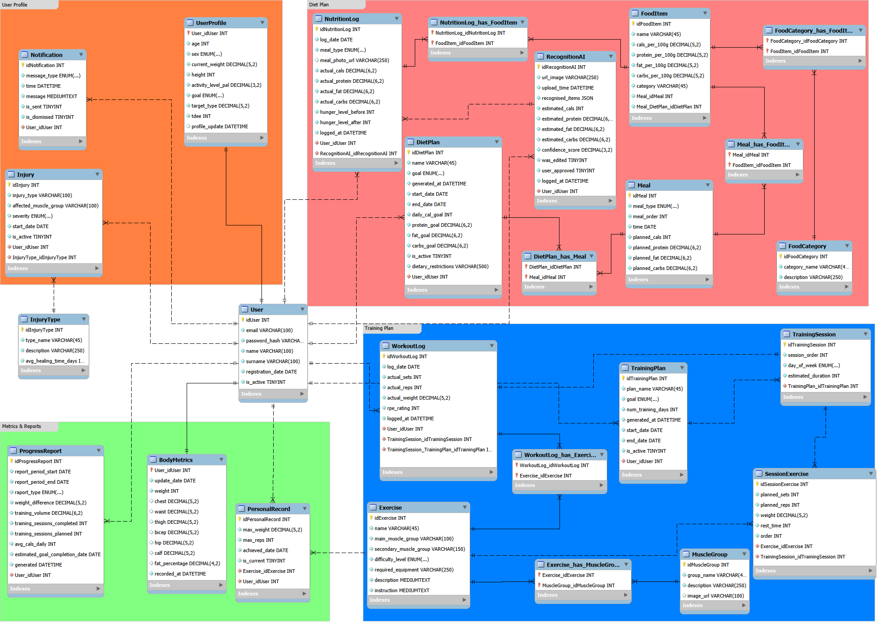
Rys. 6.10: Diagram ERD. Wygląd ogólny.

Moduł przechowuje szczegółowe dane biometryczne i zdrowotne użytkownika. Encja UserProfile zawiera parametry takie jak wiek, płeć, aktualna masa ciała, wzrost, wskaźnik aktywności fizycznej (PAL), cel sylwetkowy oraz obliczone zapotrzebowanie kaloryczne (TDEE). Tabela Injury rejestruje kontuzje i ograniczenia fizyczne użytkownika (typ urazu, dotknięta grupa mięśniowa, stopień nasilenia), uzupełniona o słownikową tabelę InjuryType opisującą typy urazów i przeciętny czas rekonwalescencji. Encja Notification obsługuje system powiadomień push (typ, treść, status wysłania i odczytu).
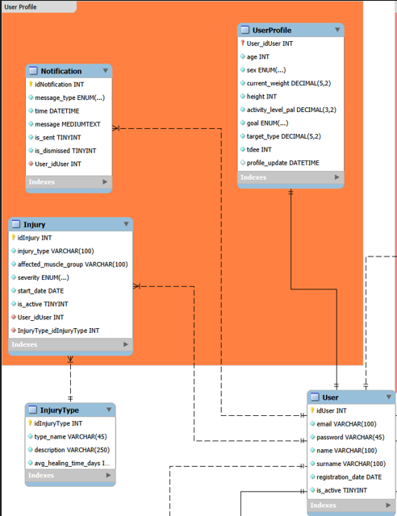
Rys. 6.11: Diagram ERD “User Profile”.

Moduł odpowiada za generowanie diety oraz analizę żywieniową. DietPlan przechowuje wygenerowane plany z założeniami kalorycznymi i rozkładem makroskładników, a NutritionLog rejestruje rzeczywiste spożycie posiłków wraz z poziomem głodu przed i po jedzeniu. Encje Meal i FoodItem opisują posiłki oraz produkty spożywcze z ich wartościami odżywczymi, skategoryzowane przez FoodCategory (powiązanie przez tabele łączące Meal_has_FoodItem oraz FoodCategory_has_FoodItem). Kluczowym elementem jest encja RecognitionAI, przechowująca wyniki analizy obrazu - przesłane zdjęcie, rozpoznane produkty, szacowane wartości odżywcze, współczynnik pewności oraz informację o ewentualnej ręcznej korekcie przez użytkownika.
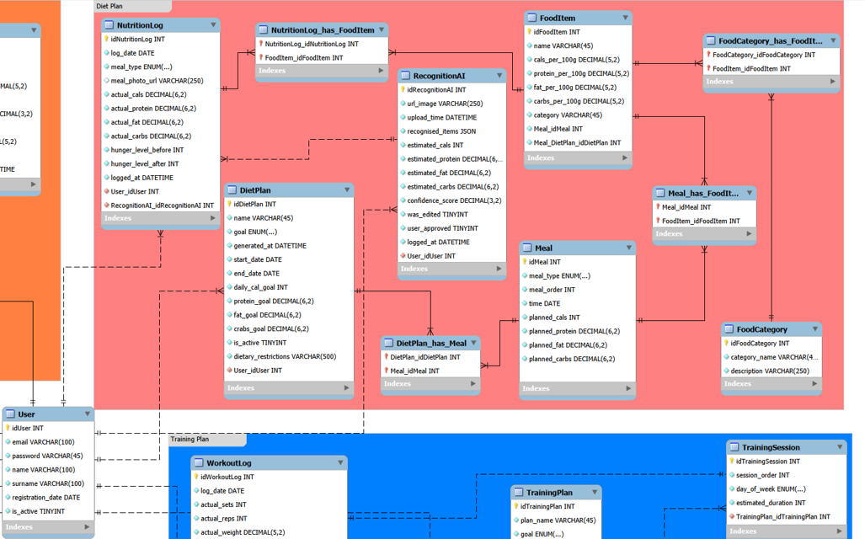
Rys. 6.12: Diagram ERD “Diet Plan”.

Moduł zarządza planowaniem i logowaniem treningów. TrainingPlan przechowuje wygenerowane plany treningowe (cel, liczba dni, okres obowiązywania), które dzielą się na sesje (TrainingSession) zawierające konkretne ćwiczenia (SessionExercise z założoną liczbą serii, powtórzeń i ciężaru). Encja Exercise stanowi bibliotekę ćwiczeń z opisem, wymaganym sprzętem i poziomem trudności, powiązaną z MuscleGroup poprzez tabelę łączącą Exercise_has_MuscleGroup. Tabela WorkoutLog rejestruje rzeczywiście wykonane treningi (faktyczne serie, powtórzenia, ciężar oraz ocena wysiłku RPE), co stanowi podstawę dla mechanizmu adaptacji planu.
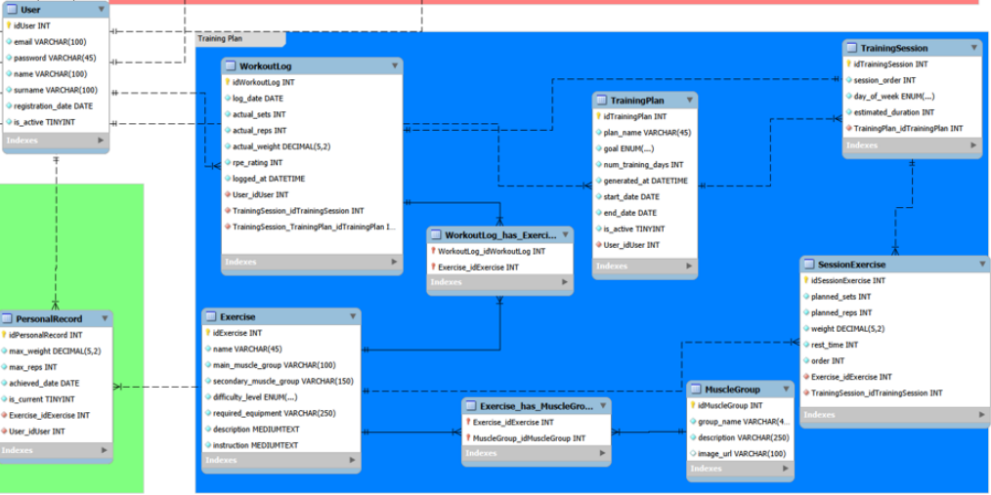
Rys. 6.13: Diagram ERD “Training Plan”.

Moduł gromadzi dane służące do śledzenia postępów. Encja BodyMetrics przechowuje systematyczne pomiary ciała (waga, obwody klatki, talii, ud, bicepsa, bioder, łydki oraz procent tkanki tłuszczowej) wraz z datą rejestracji. PersonalRecord rejestruje rekordy życiowe (PR) dla poszczególnych ćwiczeń (maksymalny ciężar, maksymalna liczba powtórzeń). Encja ProgressRaport agreguje dane okresowe - zmianę masy ciała, objętość treningową, liczbę zrealizowanych i zaplanowanych sesji oraz estymowaną datę osiągnięcia celu, stanowiąc podstawę generowanych raportów i predykcji.
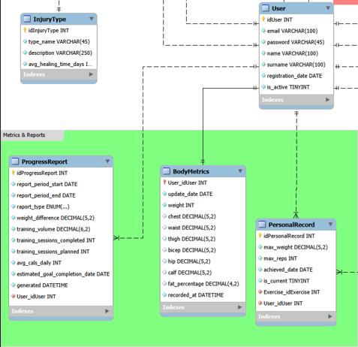
Rys. 6.14: Diagram ERD “Metrics & Reports”.

W tej aplikacji przewidujemy wykorzystanie bazy danych PostgreSQL zintegrowanej z MongoDB. PostgreSQL przechowuje trwałe, ustrukturyzowane dane (profil, plany, rekordy, raporty), natomiast MongoDB obsługuje dane tymczasowe o zmiennym schemacie. Głównym zastosowaniem bazy dokumentowej jest etap pośredni działania modułu AI: wynik rozpoznania posiłku ze zdjęcia (lista produktów z gramaturą, wartościami odżywczymi i współczynnikiem pewności) zapisywany jest jako pojedynczy dokument JSON, który użytkownik może edytować przed zatwierdzeniem. Jest to uzasadnione, ponieważ liczba i struktura rozpoznanych pozycji jest z góry nieznana i trudna do modelowania w sztywnym schemacie relacyjnym, a sam zapis ma charakter ulotny. Po zatwierdzeniu i ewentualnej korekcie dane są normalizowane i trwale zapisywane w PostgreSQL (NutritionLog, NutritionLog_has_FoodItem), a dokument w MongoDB zostaje usunięty. Rozdzielenie warstwy roboczej od trwałej odciąża bazę relacyjną od częstych, krótkotrwałych zapisów.

Przykładowy dokument
{
"_id": "ObjectId(...)",
"userId": 101745,
"status": "pending",
"mealType": "lunch",
"photoUrl": "s3://meals/abc123.jpg",
"overallConfidence": 0.87,
"recognisedItems": [
{
"name": "pierś z kurczaka",
"grams": 180,
"confidence": 0.93,
"nutrition": { "kcal": 297, "protein": 55.8, "fat": 6.5, "carbs": 0 }
},
{
"name": "ryż biały",
"grams": 150,
"confidence": 0.81,
"nutrition": { "kcal": 195, "protein": 4.0, "fat": 0.5, "carbs": 42 }
}
],
"createdAt": "2026-06-05T12:31:00Z",
"expiresAt": "2026-06-05T18:31:00Z"
}

Projekt interfejsu graficznego.

Ekrany logowania i rejestracji
Grupa ekranów odpowiadająca za początkowe interakcje użytkownika z aplikacją. Obejmuje dwa główne scenariusze: rejestrację nowego użytkownika oraz logowanie istniejącego. Ekran rejestracji (Create Account) zawiera pola dla adresu email, hasła i potwierdzenia hasła. Ekran logowania (Welcome Back) jest uproszczoną wersją z polami email i hasła. Oba ekrany zawierają łącze do przejścia między trybami (Sign in / Sign up). Funkcjonalnie ta grupa odpowiada za autentykację użytkownika, walidację danych oraz bezpieczne przechowywanie poświadczeń (bcrypt dla haseł, JWT dla tokenów sesji). Design jest minimalny i skupia się na czytelności oraz łatwości wprowadzenia danych.

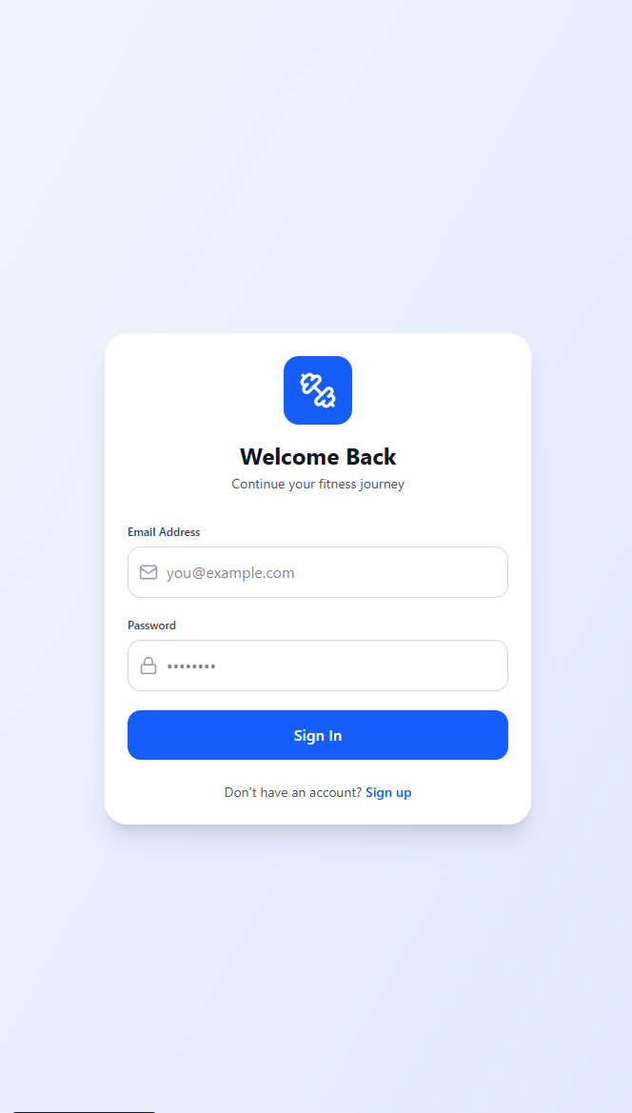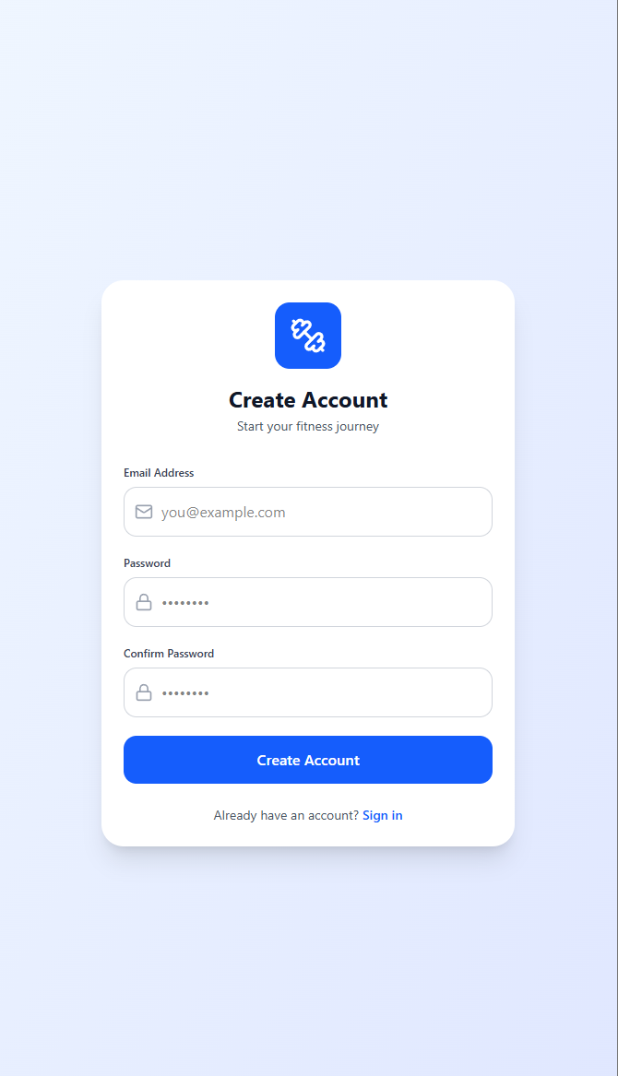
Rys. 7.1, rys. 7.2: Ekrany logowania i rejestracji.

Ekran konfiguracji profilu
Ekran konfiguracji profilu (onboarding) prowadzi użytkownika przez uzupełnienie danych biometrycznych niezbędnych do wygenerowania spersonalizowanych planów. Na górze znajduje się nagłówek „Set Up Your Profile" wraz ze wskaźnikiem postępu kreatora. Formularz obejmuje pola wyboru i wprowadzania danych: wiek, płeć, aktualna masa ciała (kg), wzrost (cm) oraz poziom aktywności fizycznej (wskaźnik PAL) wybierany z listy predefiniowanych poziomów. Kolejna sekcja umożliwia określenie celu sylwetkowego (redukcja, utrzymanie, budowa masy) oraz opcjonalne zaznaczenie kontuzji i ograniczeń fizycznych, które wykluczają określone ćwiczenia z generowanych planów. Każde pole liczbowe podlega walidacji zakresów (np. masa ciała 30–300 kg), a w przypadku wartości nieprawidłowych wyświetlany jest czytelny komunikat błędu. Po poprawnym wypełnieniu danych przycisk „Continue" zapisuje kompletny profil i na jego podstawie system oblicza dzienne zapotrzebowanie kaloryczne (TDEE), przekierowując użytkownika do ekranu głównego.
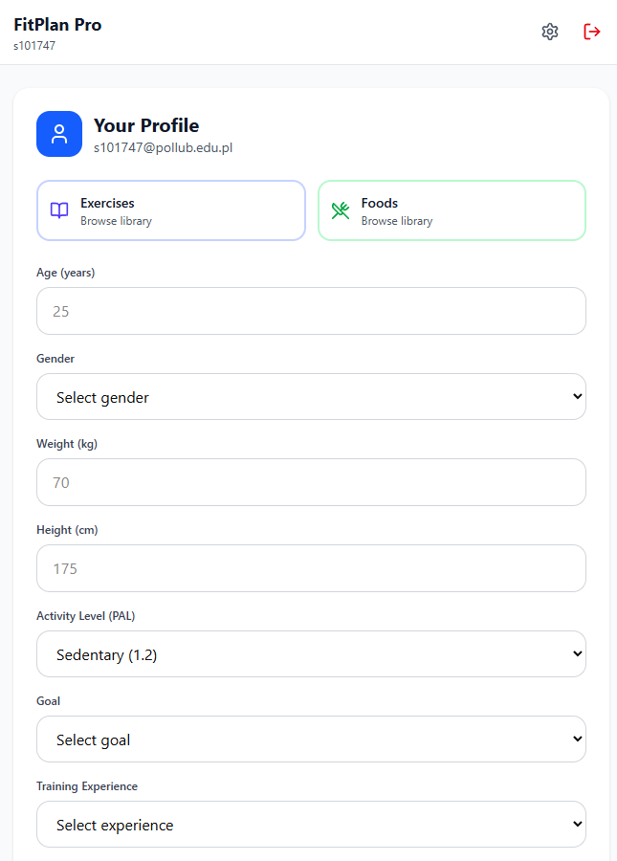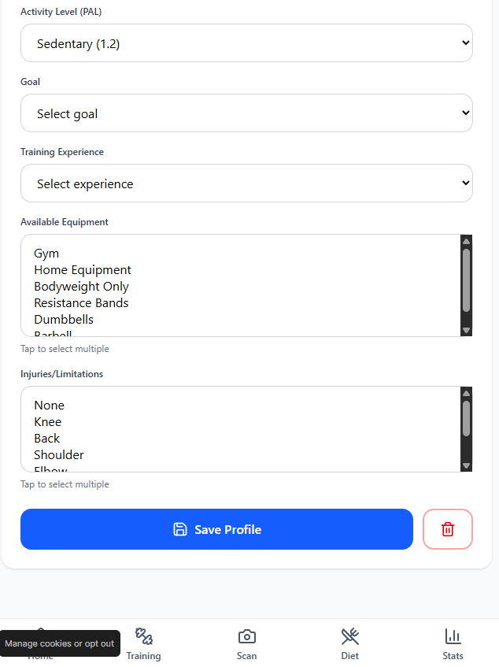
Rys. 7.3, rys. 7.4: Ekrany konfiguracji profilu.

Ekran główny
Ekran główny pokazujący rozszerzoną sekcję "Quick Actions" bez sekcji powitalnej i metryk biometrycznych. Sekcja obejmuje cztery główne przyciski akcji w gridzie 2x2:
- Training Plan - generowanie spersonalizowanych planów treningowych
- Diet Plan - tworzenie indywidualnych planów żywieniowych
- AI Food Scanner - skanowanie posiłków i śledzenie makroskładników
- Analytics - widok analizy statystycznej
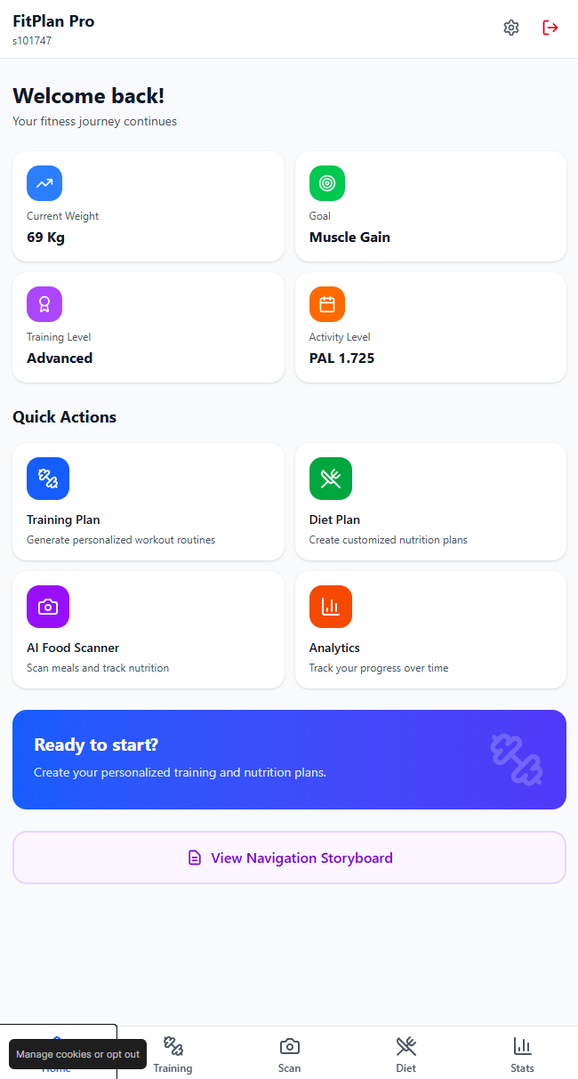
Rys. 7.5: Ekran główny aplikacji.

Moduł generowania planu treningowego
Ekran wyświetla szczegółowy widok planu treningowego dla konkretnego dnia. Na górze wyświetlony jest przycisk "Regenerate Plan", który umożliwia wygenerowanie całkowicie nowego planu treningowego w przypadku, gdy użytkownik nie jest zadowolony z obecnym. Widoczna jest lista dni treningowych w formie zakładek, pozwalająca na szybkie przełączanie się między poszczególnymi dniami planu. Po wybraniu dnia wyświetlają się ćwiczenia zaplanowane na ten dzień wraz z seriami i powtórzeniami. Użytkownik ma możliwość: edytować plan oraz zamieniać ćwiczenia.
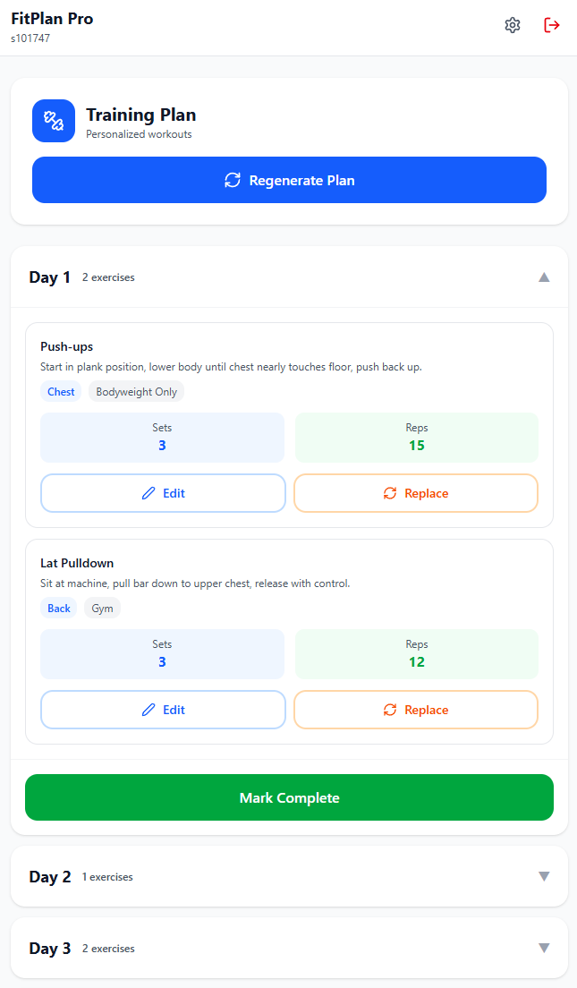
Rys. 7.6: Ekran zarządzania planem treningowym.

Moduł skanowania posiłków
Ekran modułu AI Food Scanner służy do wgrywania zdjęcia posiłku w celu automatycznej analizy jego wartości odżywczych. Na górze znajduje się nagłówek z ikoną aparatu i tytułem "AI Food Scanner". Centralną częścią ekranu jest duża, wyróżniająca strefa z przerywaną ramką (drag-and-drop area), zawierająca ikonę strzałki w górę. Poniżej strefy wgrywania znajduje się sekcja "Today's Nutrition" przedstawiona w formie czterech kolorowych kart: Calories, Protein, Carbs oraz Fats.
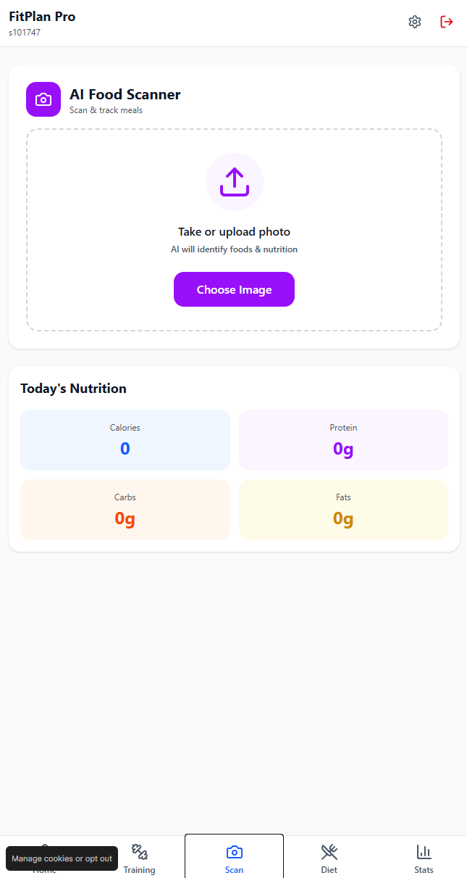
Rys. 7.7: Ekran skanowania posiłków.

Moduł generowania diety
Ekran wyświetla szczegółowy, spersonalizowany plan dietetyczny wygenerowany dla użytkownika. Na górze znajduje się nagłówek "Diet Plan". Bezpośrednio pod nagłówkiem umieszczony jest duży zielony przycisk "Regenerate Plan", pozwalający na wygenerowanie całkowicie nowego planu. Poniżej prezentowane są kluczowe metryki: TDEE i Target. Następnie sekcja Daily Targets (Protein, Carbs, Fats) oraz Today's Totals (Cal, Protein, Carbs, Fats). Główna część ekranu zawiera rozpisane posiłki w formie listy:
- Breakfast z godziną i sumą kalorii,
- Lunch, Dinner oraz Snack,
- Każdy posiłek jest rozbity na poszczególne produkty spożywcze z podaną gramaturą oraz szczegółowym rozkładem makroskładników (kalorie, białko, węglowodany, tłuszcze) w kolorowych kartach.
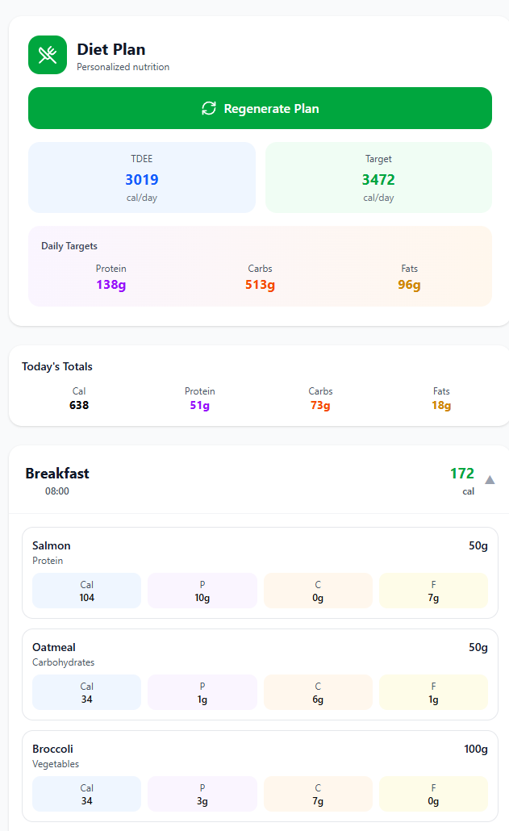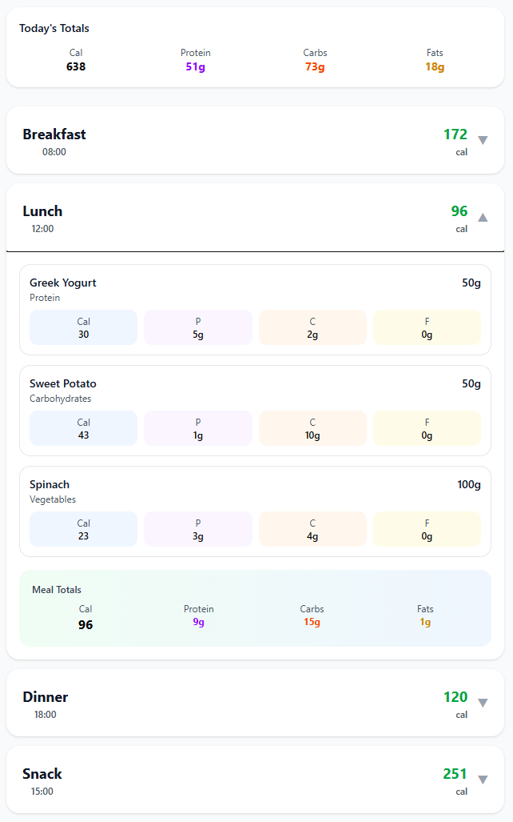
Rys. 7.8, rys. 7.9: Ekrany zarządzania planem diety.

Moduł analityki i statystyki
Ekran modułu Analytics pozwala użytkownikowi śledzić postępy w realizacji celów treningowo-dietetycznych. Na górze znajduje się nagłówek "Analytics" z ikoną wykresu. Użytkownik może wybrać okres analizy za pomocą zakładek: Week, Month oraz 3 Months. Bezpośrednio poniżej wyświetlane są cztery kluczowe metryki w układzie 2x2:
- Weight Change
- Total Workouts
- Avg Workouts
- Avg Calories
Sekcje z wykresami:
- Goal Prediction - fioletowa sekcja z prognozą osiągnięcia celu (obecnie pusta / w przygotowaniu).
- Weight Progress - liniowy wykres przedstawiający zmianę masy ciała w wybranym okresie. Linia jest względnie stabilna z lekkim trendem wzrostowym.
- Weekly Workouts - słupkowy wykres pokazujący liczbę treningów w poszczególnych dniach tygodnia. Wysokie słupki wskazują na regularność treningów.
- Calorie Intake - liniowy wykres przedstawiający dzienne spożycie kalorii w czasie.
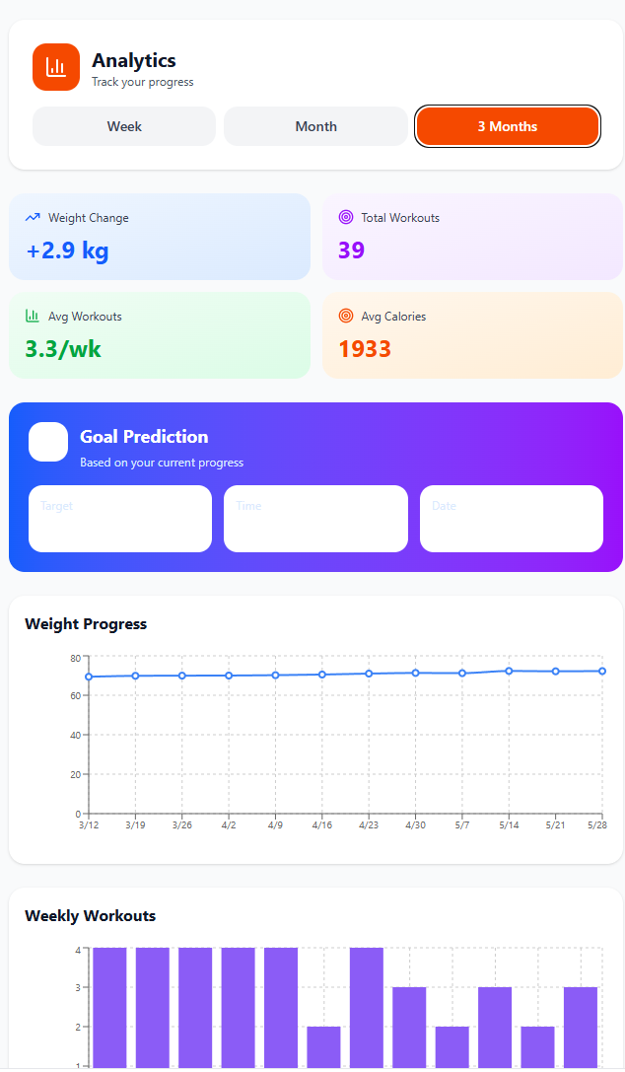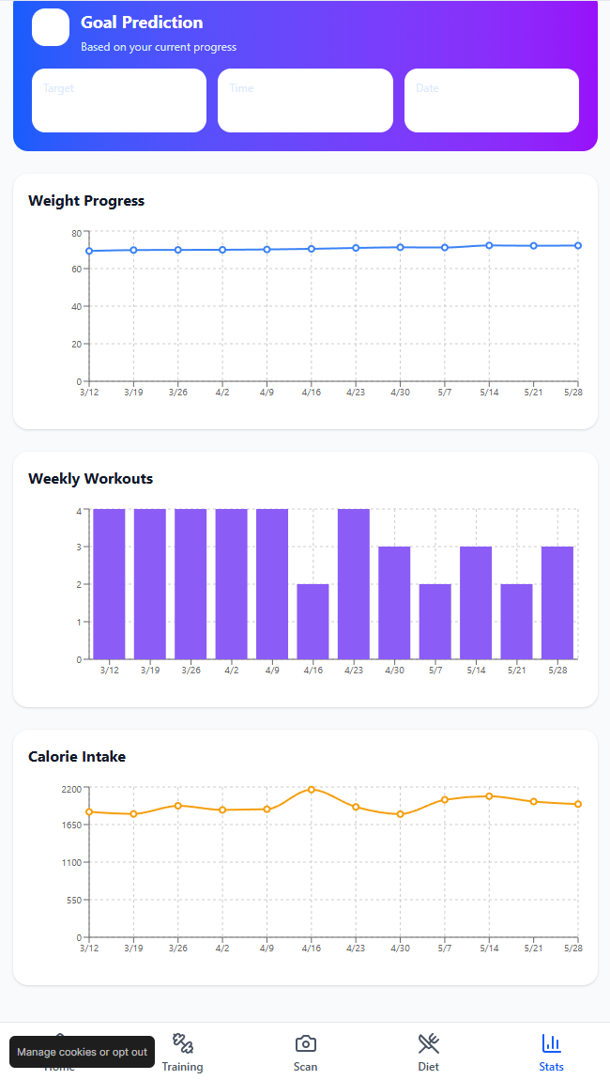
Rys. 7.10, rys. 7.11: Ekran zarządzania analityką i statystykami.

Opis narzędzi wybranych do implementacji projektu
Do zaimplementowania systemu zostały wykorzystane poniższe technologie, języki programowania oraz rozwiązania bazodanowe: React Native wraz z JavaScript do stworzenia aplikacji mobilnej (frontend), Python do budowy backendu oraz PostgreSQL i MongoDB jako bazy danych.
React Native + JavaScript
React Native to otwartoźródłowy framework stworzony przez Meta, umożliwiający budowanie natywnych aplikacji mobilnych na platformy iOS oraz Android przy użyciu języka JavaScript (oraz TypeScript). W odróżnieniu od tradycyjnych podejść hybrydowych, React Native tłumaczy kod JavaScript na natywne komponenty UI, co zapewnia wysoką wydajność i wygląd zbliżony do aplikacji pisanych natywnie.
Dlaczego React Native?
- Jedna baza kodu dla aplikacji na iOS i Android, co znacząco przyspiesza rozwój i ułatwia utrzymanie projektu.
- Bogaty ekosystem komponentów i bibliotek (m.in. Redux, React Query, Axios, Firebase).
- Świetna integracja z urządzeniami mobilnymi (aparat, galeria, powiadomienia, sensory).
- Duża społeczność i wsparcie, co ułatwia rozwiązywanie problemów.
Python
Python jest wysokopoziomowym, interpretowanym językiem programowania ogólnego zastosowania, znanym z czytelnej składni oraz ogromnej ilości bibliotek. W projektach backendowych szczególnie ceniony jest za szybkość rozwoju aplikacji oraz doskonałe wsparcie dla sztucznej inteligencji i uczenia maszynowego.
Dlaczego Python?
- Najlepszy stosunek szybkości pisania kodu do jakości i utrzymania.
- Wyjątkowo silne wsparcie dla sztucznej inteligencji i przetwarzania obrazów (TensorFlow, PyTorch, OpenCV), co jest kluczowe dla funkcjonalności analizy zdjęć posiłków.
- Łatwa integracja z różnymi systemami i bazami danych.
- Duża społeczność i ogromna liczba gotowych pakietów na PyPI.
Bazy danych: PostgreSQL + MongoDB
W projekcie zastosowano hybrydowe podejście bazodanowe:
PostgreSQL - zaawansowana, relacyjna baza danych, charakteryzująca się wysoką niezawodnością, pełnym wsparciem dla transakcji ACID oraz zaawansowanymi możliwościami zapytań (JSONB, CTE, okna analityczne).
MongoDB - baza typu NoSQL (dokumentowa), która doskonale sprawdza się przy przechowywaniu danych o elastycznej, zmieniającej się strukturze.
Dlaczego PostgreSQL + MongoDB?
- PostgreSQL idealnie nadaje się do przechowywania danych użytkowników, planów treningowych, historii pomiarów i relacji między encjami, gdzie wymagana jest silna spójność danych i złożone zapytania.
- MongoDB świetnie sprawdza się do przechowywania niestrukturyzowanych lub półstrukturyzowanych danych, np. surowych wyników analizy AI zdjęć.
- Kombinacja obu baz pozwala wykorzystać mocne strony każdej technologii, zapewniając zarówno integralność danych, jak i elastyczność.

Bibliografia
[1]https://stat.gov.pl/obszary-tematyczne/kultura-turystyka-sport/sport/kultura-fizyczna-w-polsce-w-2024-r-,13,8.html
https://europe-direct-lublin.wspa.pl/aktualnosci/nowe-badanie-eurobarometr-na-temat-sportu-i-aktywnosci-fizycznej
[2] Strong, https://www.strong.app/#features
[3] Hevy, https://www.hevyapp.com/features/
[4] MyFitnessPal, https://www.myfitnesspal.com/#howItWorks
[5] Fooducate, https://www.fooducate.com/

